**МИНОБРНАУКИ РОССИИ**

**Санкт-Петербургский государственный**

**электротехнический университет**

**«ЛЭТИ» им. В.И. Ульянова (Ленина)**

**Кафедра информационных систем**

отчет

**по курсовой работе**

**по дисциплине «Программирование»**

Тема: "AVL-Дерево"

|  |  |  |
| --- | --- | --- |
| Студент гр. |  | Косенко А.Р. |
| Преподаватель |  | Глущенко А.Г. |

Санкт-Петербург

2021

**Цель работы**: изучение свойств и организации сбалансированных деревьев; получение практических навыков в работе с АВЛ-деревьями; определение преимуществ и недостатков подобных структур данных; проведение сравнительной характеристики скорости вставки, удаления и поиска элемента в АВЛ-деревьях.

**Постановка задачи**:

Программа должна поддерживать весь описанный функционал:

1.   Формирование АВЛ-дерева из N элементов:

a) пользователь вводит количество элементов N АВЛ-дерева, которое автоматически заполняется случайными числами (–99 до 99);

б) пользователь вводит в консоль элементы массива, N определяется автоматически по количеству введенных элементов;

Определение скорости формирования АВЛ-дерева.

2. Вывод в консоль AVL_tree АВЛ-дерева.

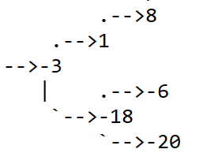

3.   Определение скорости вставки, удаления и получения элемента  дерева.

4.   Определение скорости проверки на сбалансированность.

5.   Генерация заданий к практической работе по АВЛ-деревьям. Необходимо сгенерировать задания в файл output_task в количестве вариантов, которые введет пользователь. В файл output_key необходимо вывести короткие ответы к заданиям. В файл output_ans необходимо вывести развернутые ответы к заданиям. Должны быть представлены задания на создание АВЛ-дерева из массива значений, удаление и вставка элементов в АВЛ-дерево.

## Выполнение работы

1 работа  
1)Визуал Меню

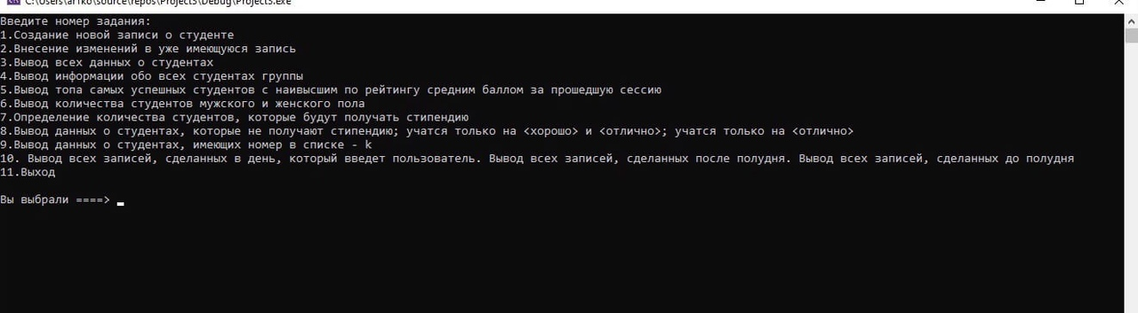

2)Пример работы первого задания.

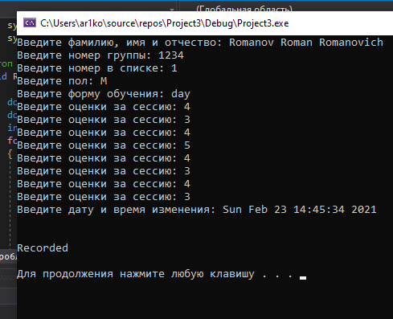

3) Пример работы второго задания

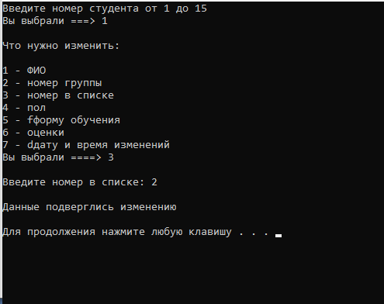

4)Пример работы 3 задания

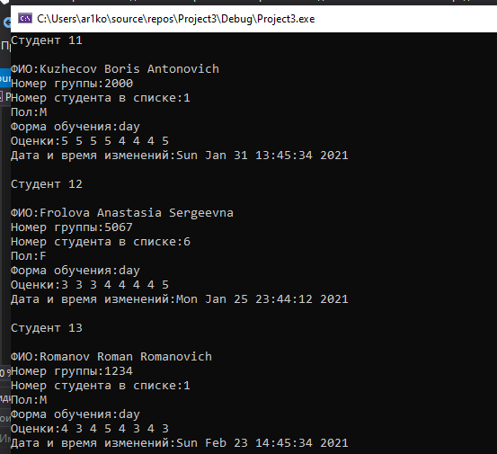

5)Пример решения четвертого задания

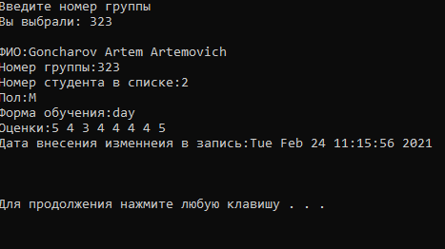

6)Пример работы пятого задания  
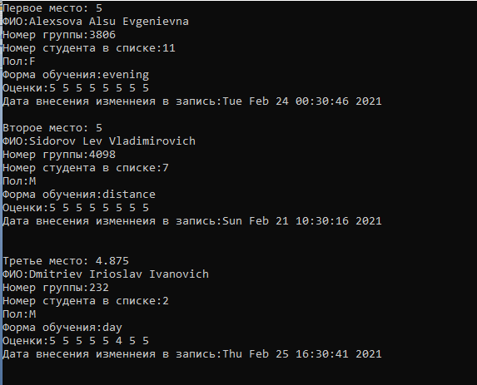7)Пример работы шестого задания  
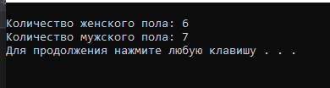

8)Пример работы седьмого задания  
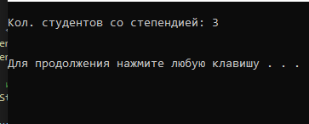

9)Пример работы восьмого задания  
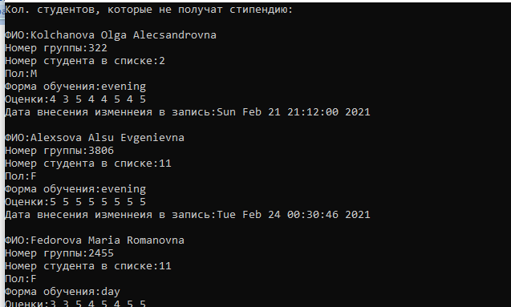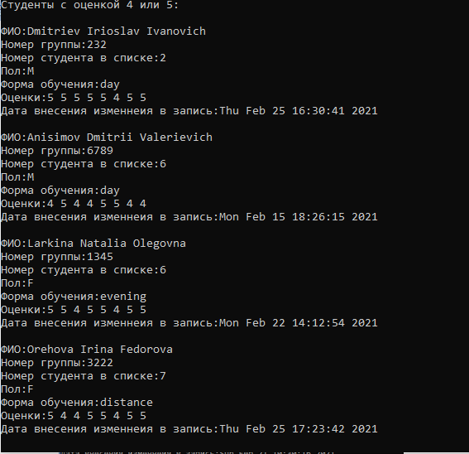10)Пример работы 9 задания  
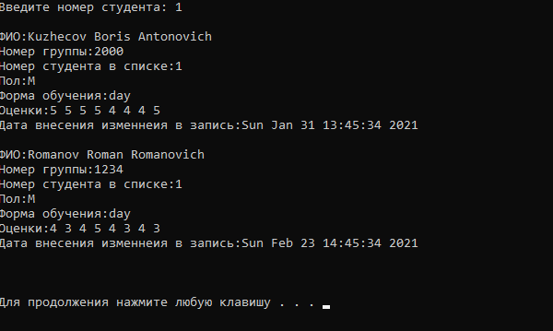11)Пример работы 10 задания  
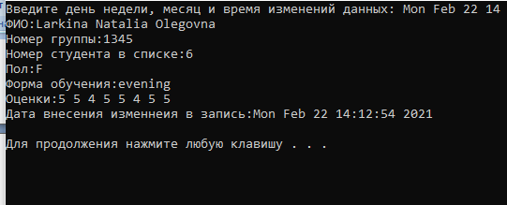  
**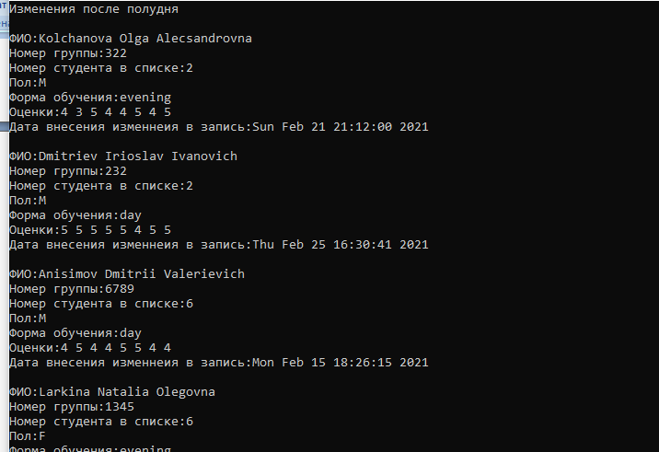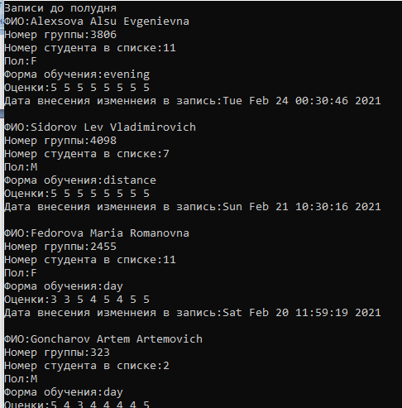  
Вывод**

Была проведена работа со структурами.

Структуры полезны, когда надо объединить несколько переменных с разными типами под одним именем. Это делает программу более компактной и более гибкой для внесения изменений. Также структуры незаменимы, когда необходимо сгруппировать некоторые данные, к примеру запись из базы данных.

2 работа.  
**Выполнение работы.**

**1 задание.**

**А)**

**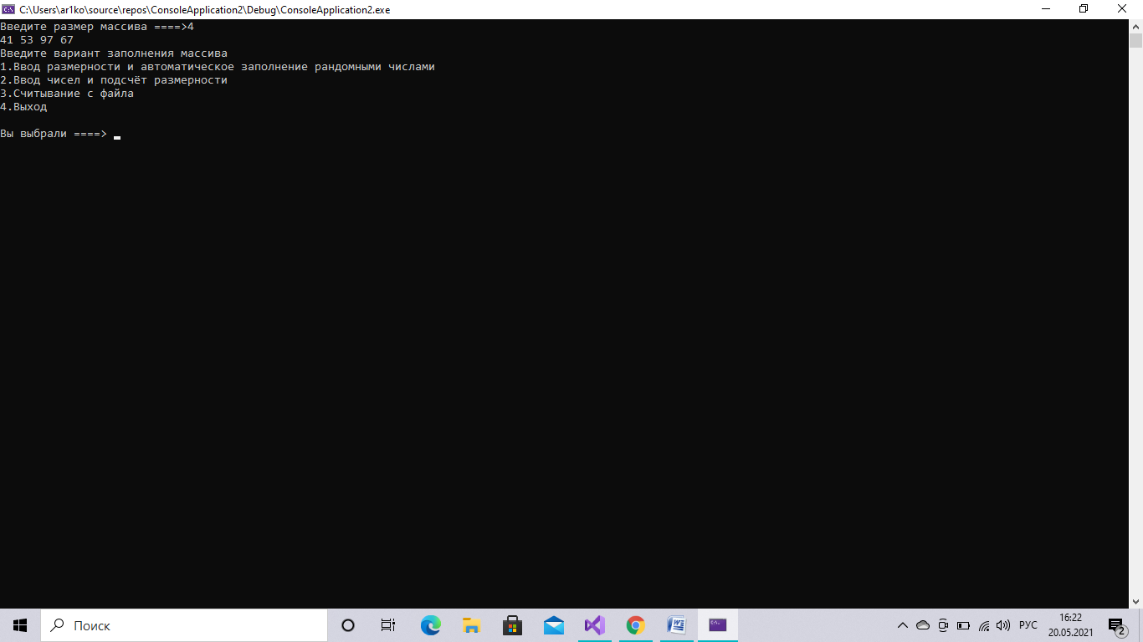  
б)  
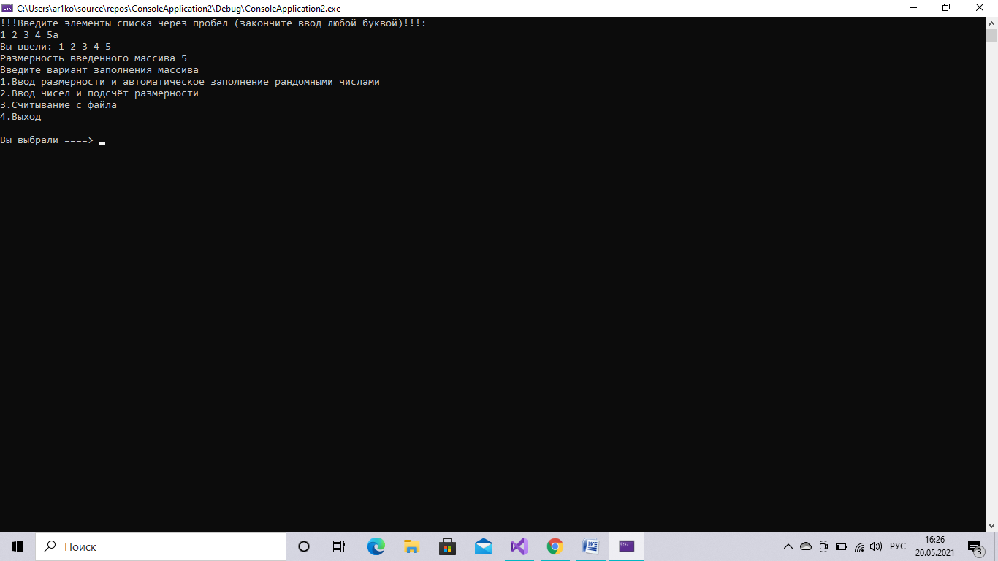  
в)  
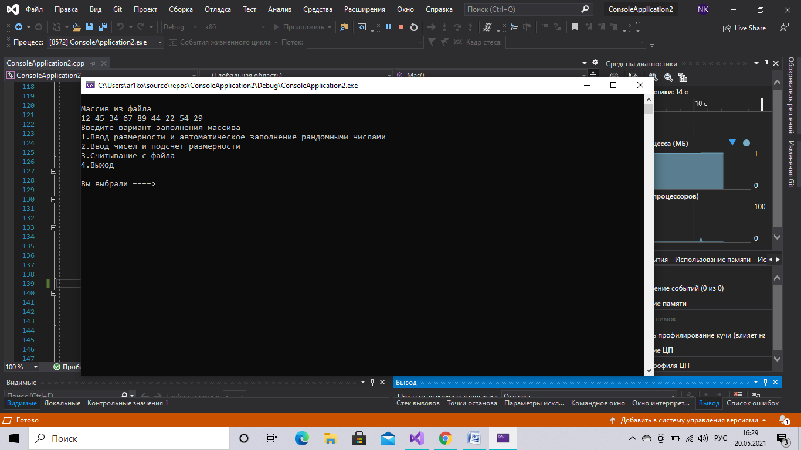  
2 задание**

**А)  
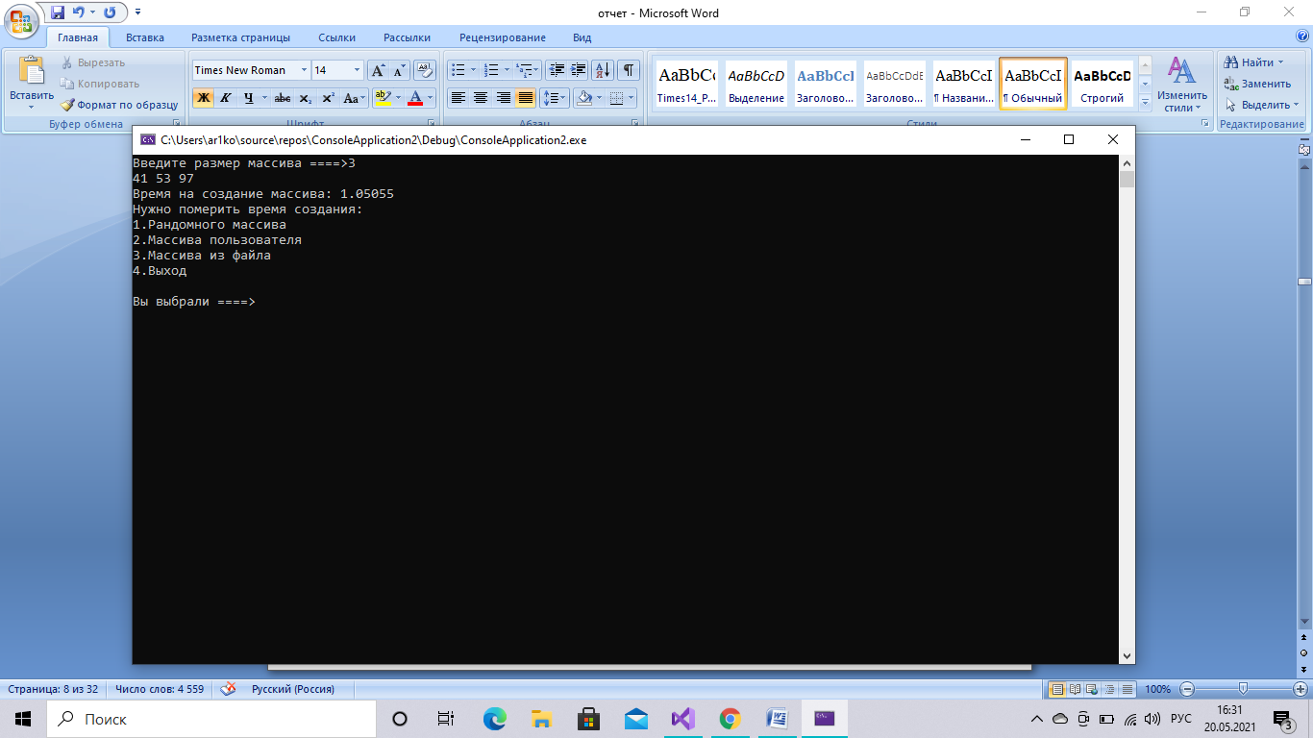  
б)  
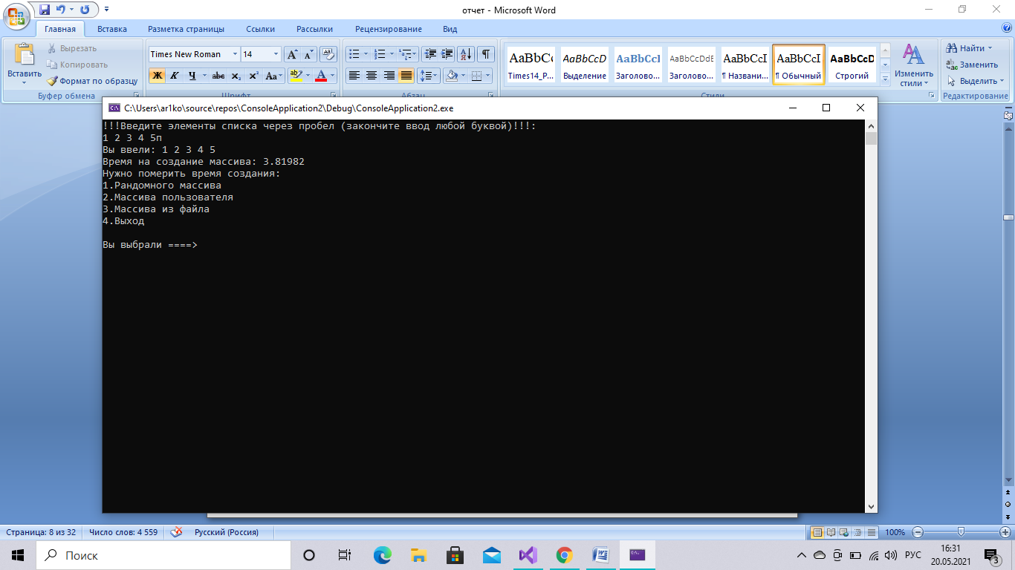  
в)  
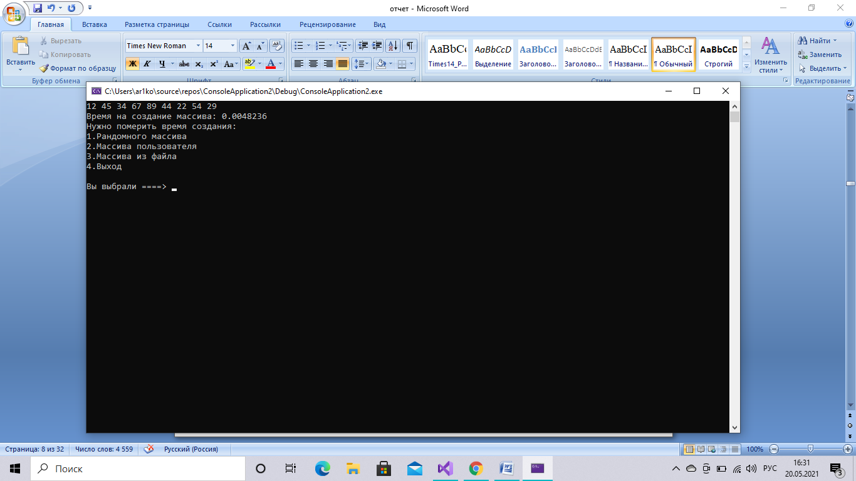**

**3 задание +4 задание**

**1)  
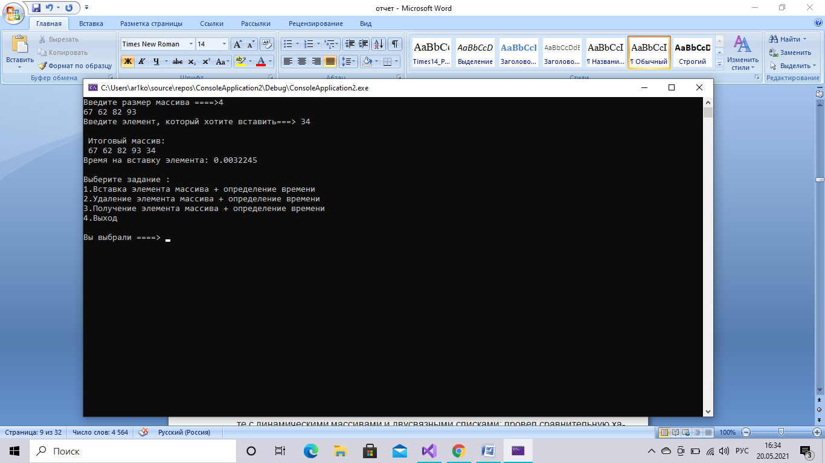  
2)  
а)  
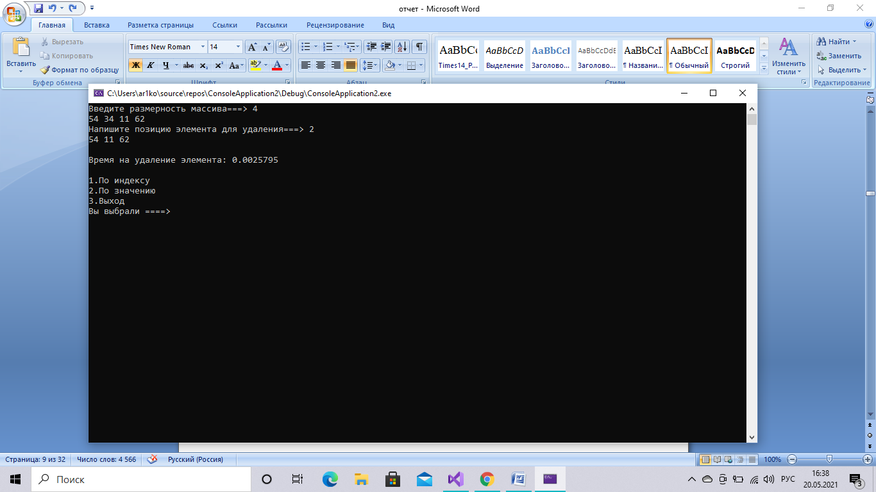  
б)  
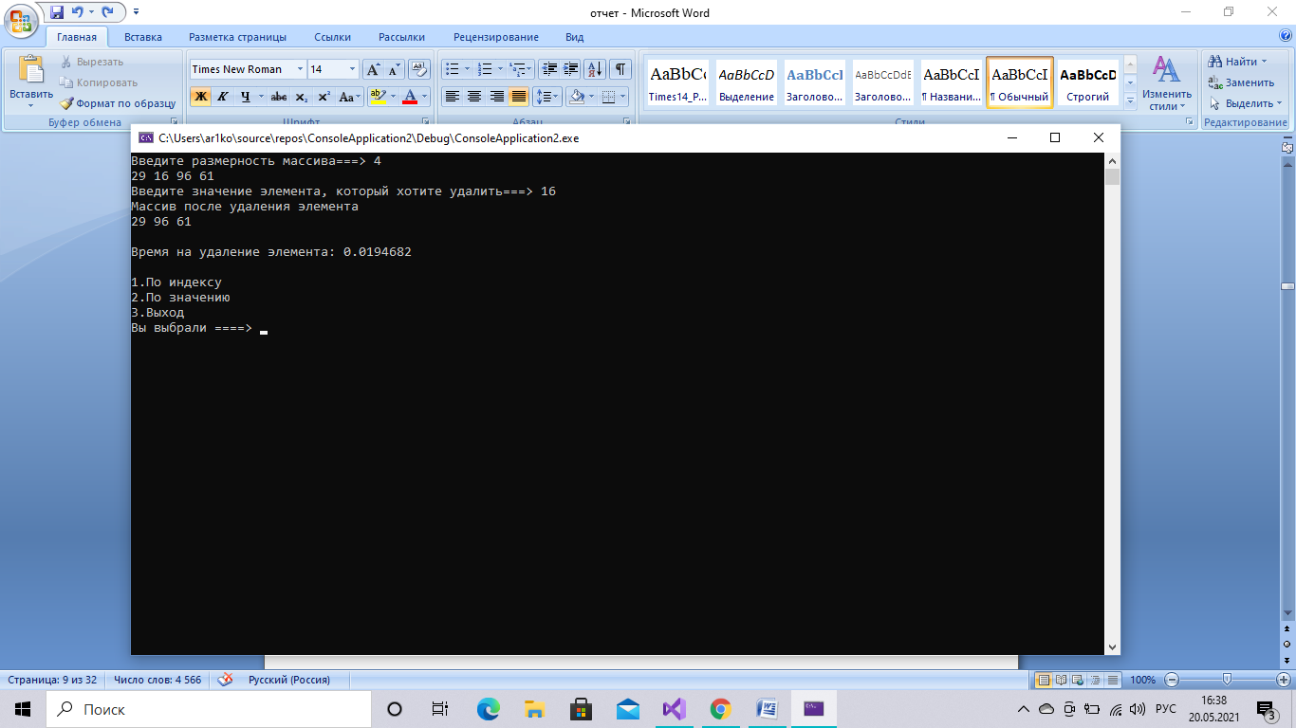  
3)  
а)**

**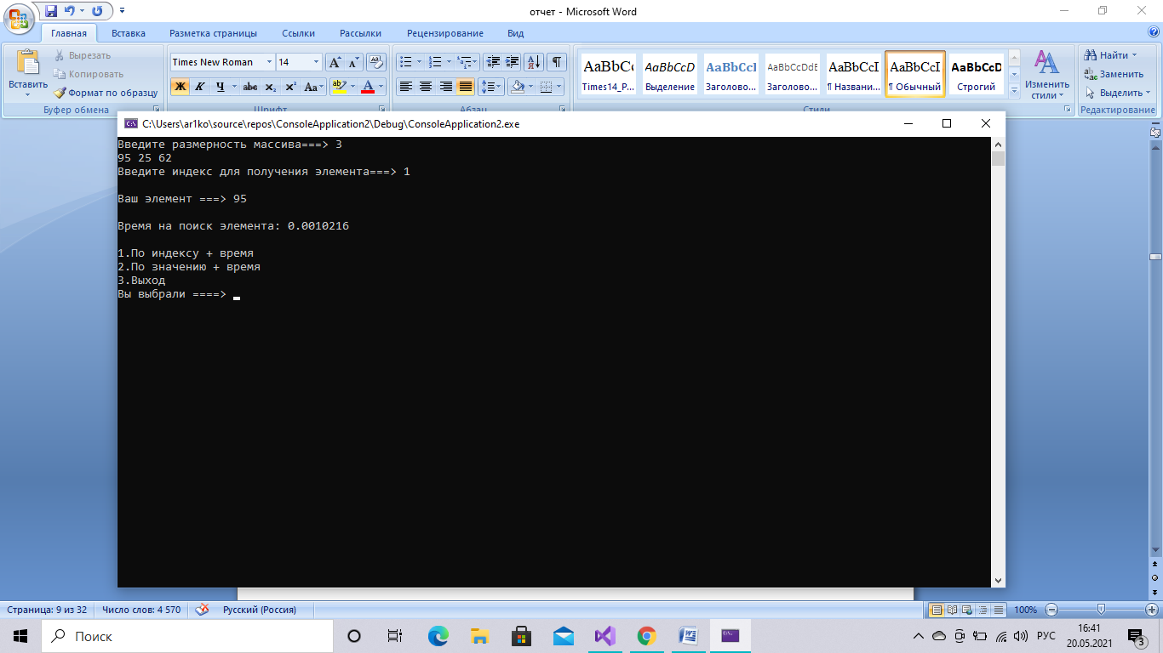  
б)  
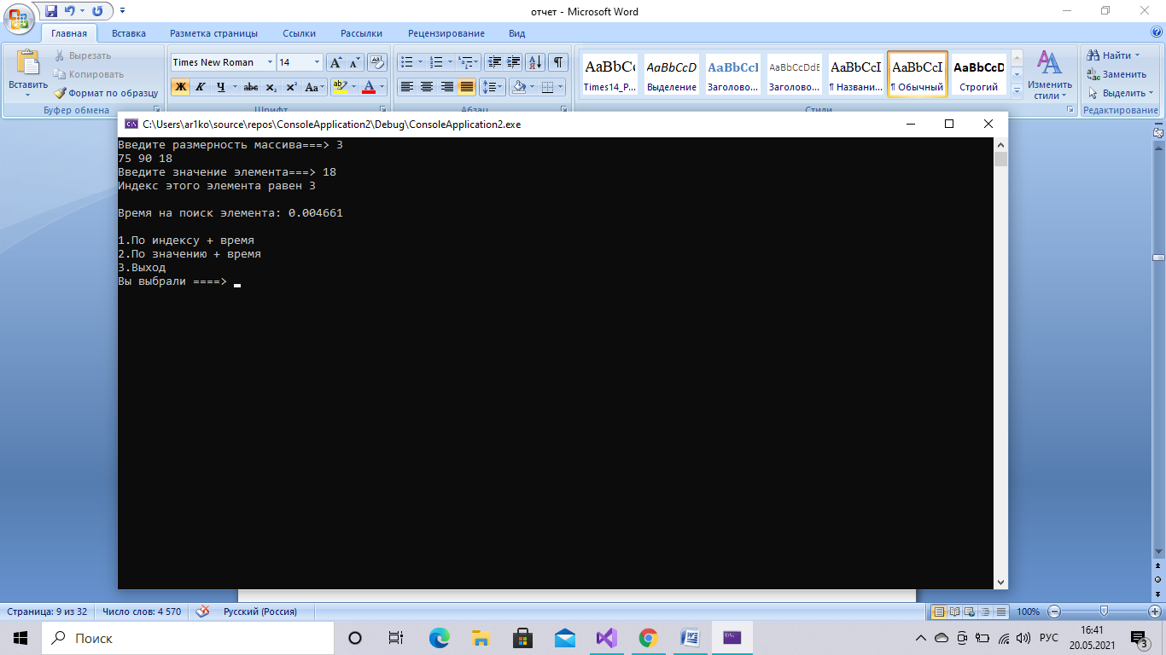  
 5+6 задание**

**1)  
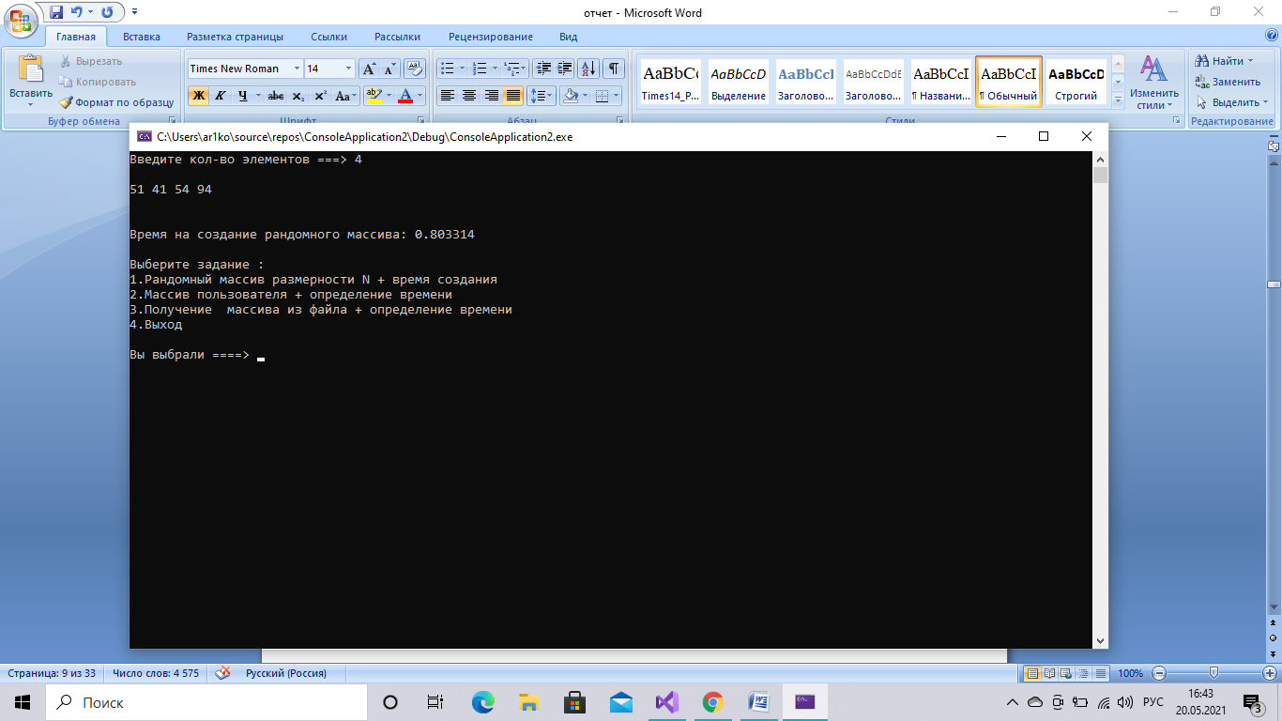  
2)**

**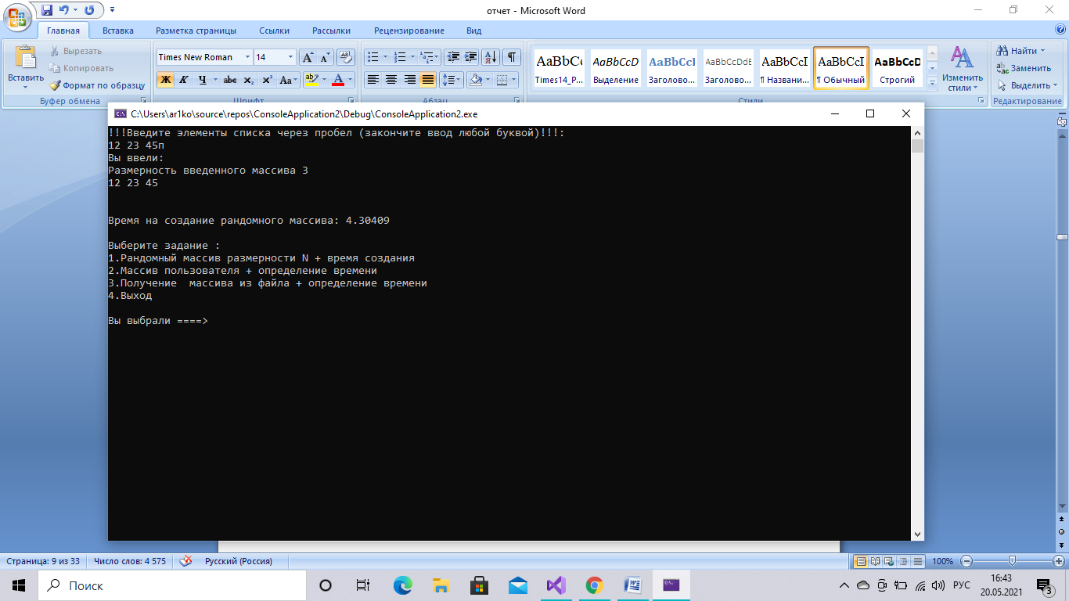  
3)  
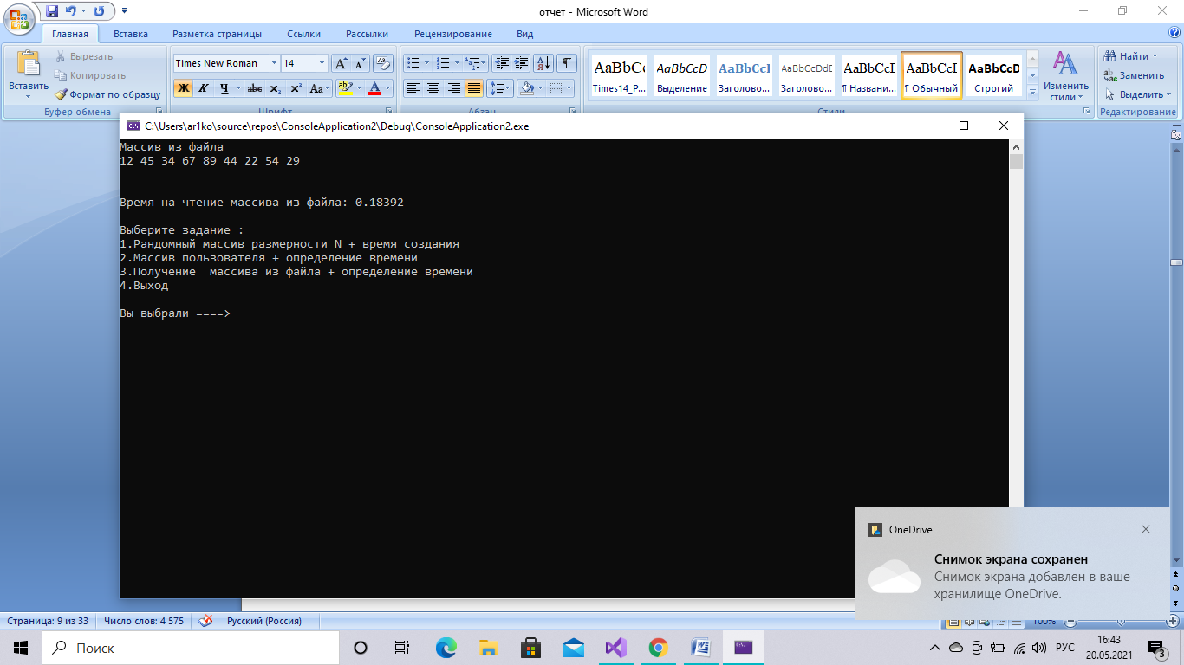  
7+8 задание**

**1)  
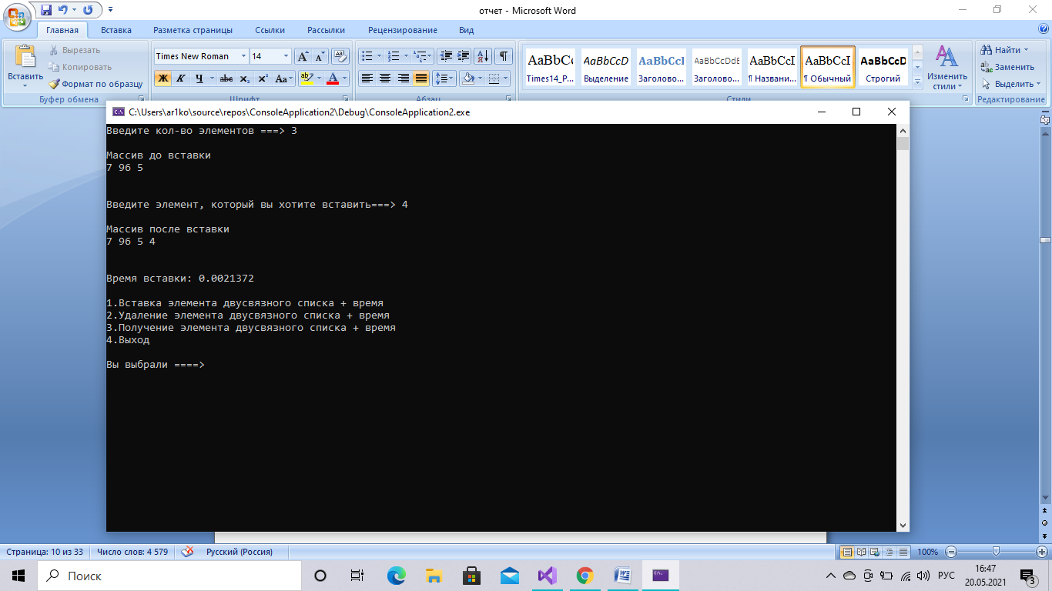  
2)  
а)  
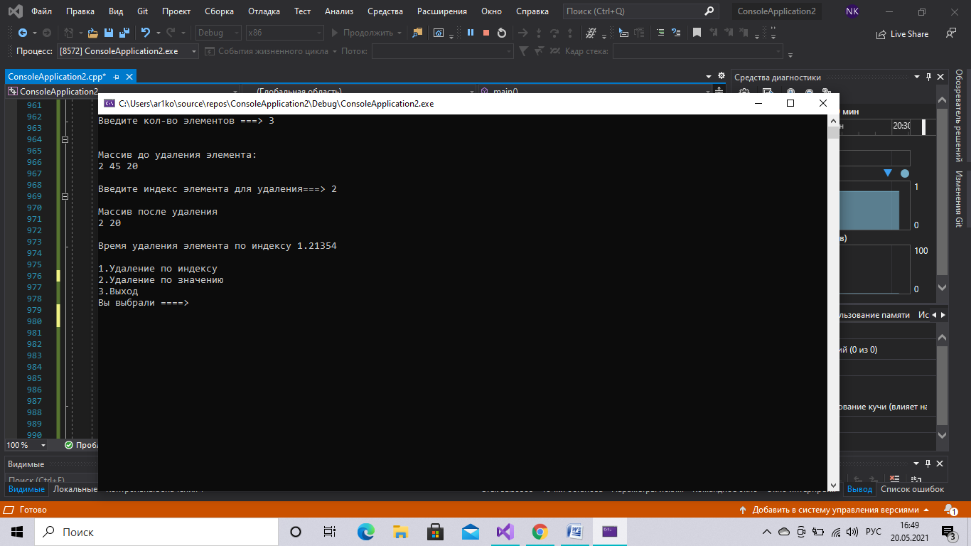  
б)  
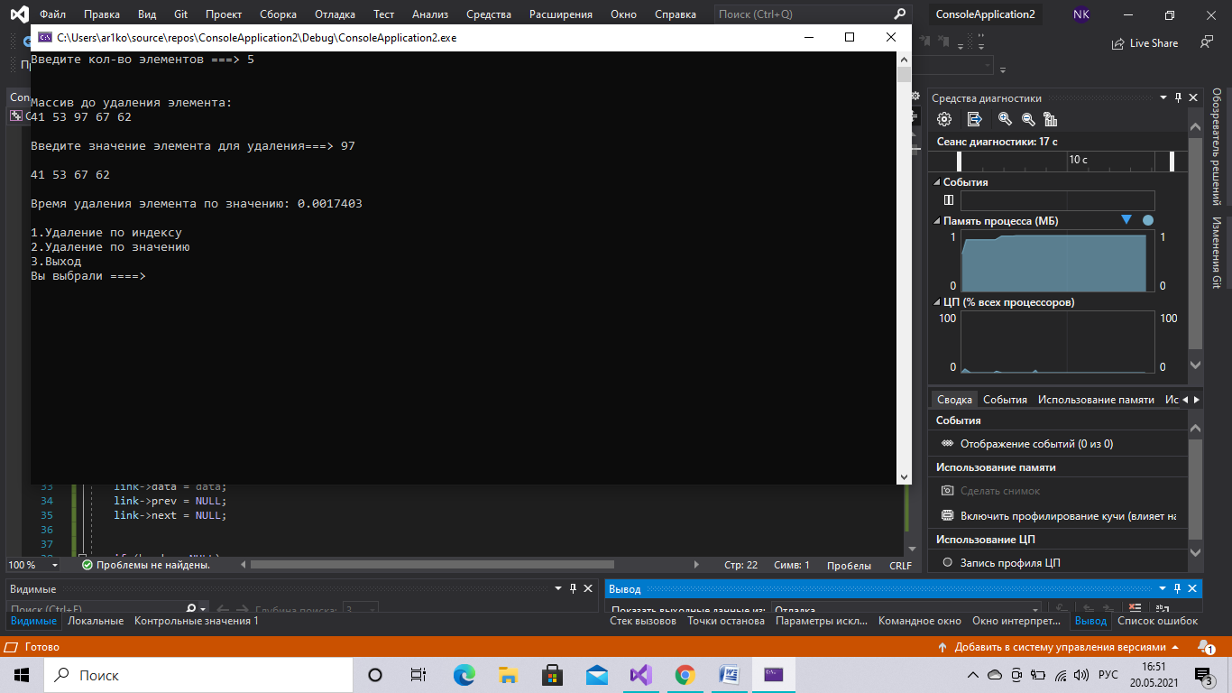  
3)  
а)  
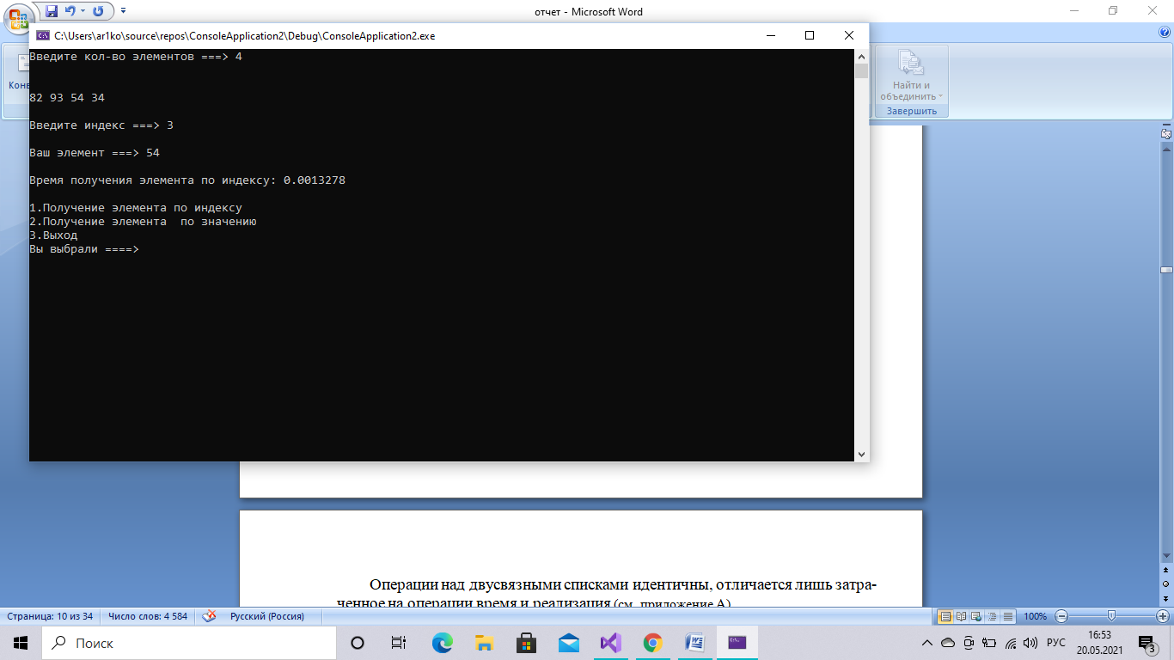  
б)  
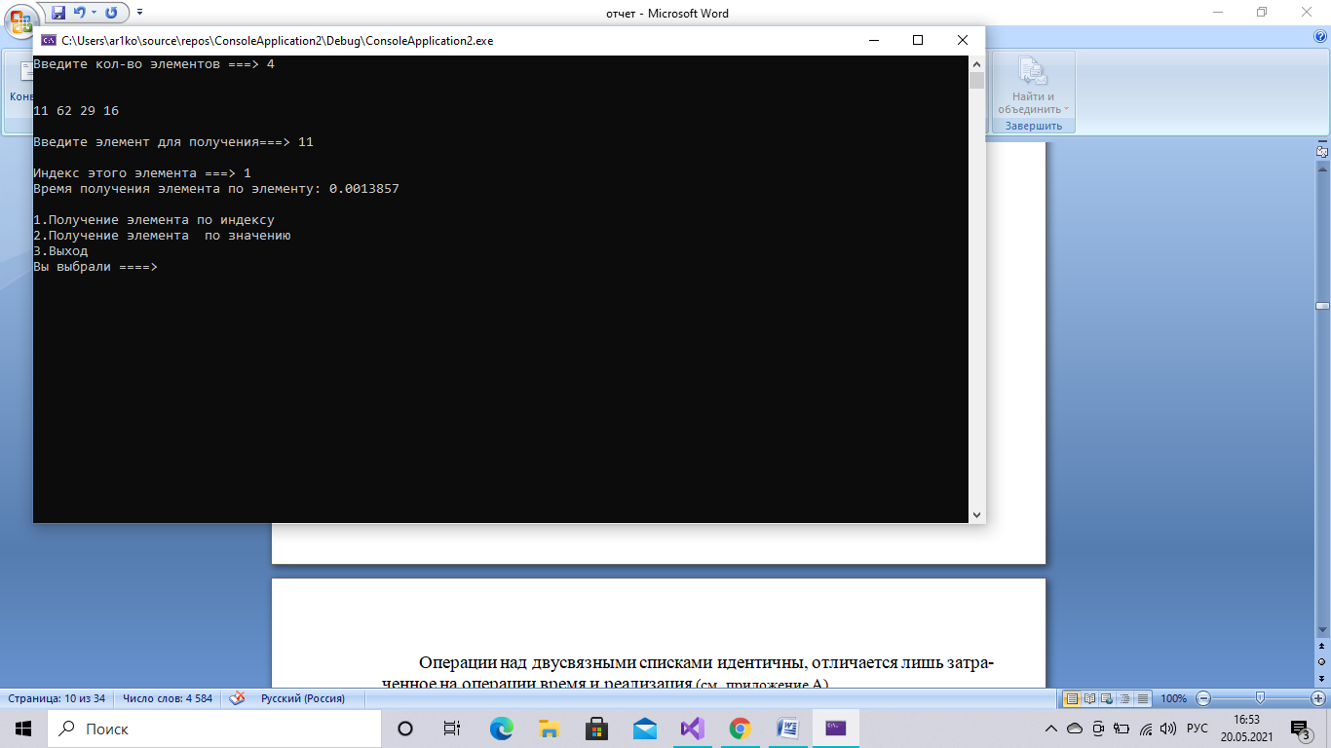**

Операции над двусвязными списками идентичны, отличается лишь затраченное на операции время и реализация (см. приложение A)

**Выводы**.

В ходе выполнения практической работы я изучила свойства и организацию динамических массивов и двусвязных списков; получил практические навыки в работе с динамическими массивами и двусвязными списками; провел сравнительную характеристику скорости вставки, получения и удаления элементов из них.

3 работа.  
Задание 1

Из инфиксной записи в постфиксную

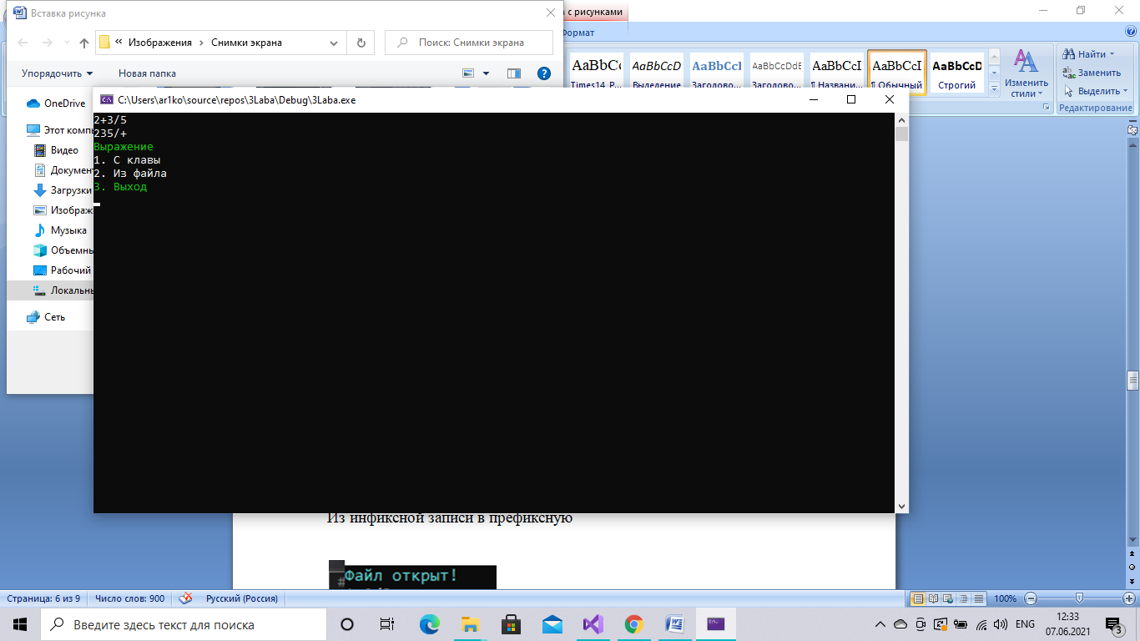

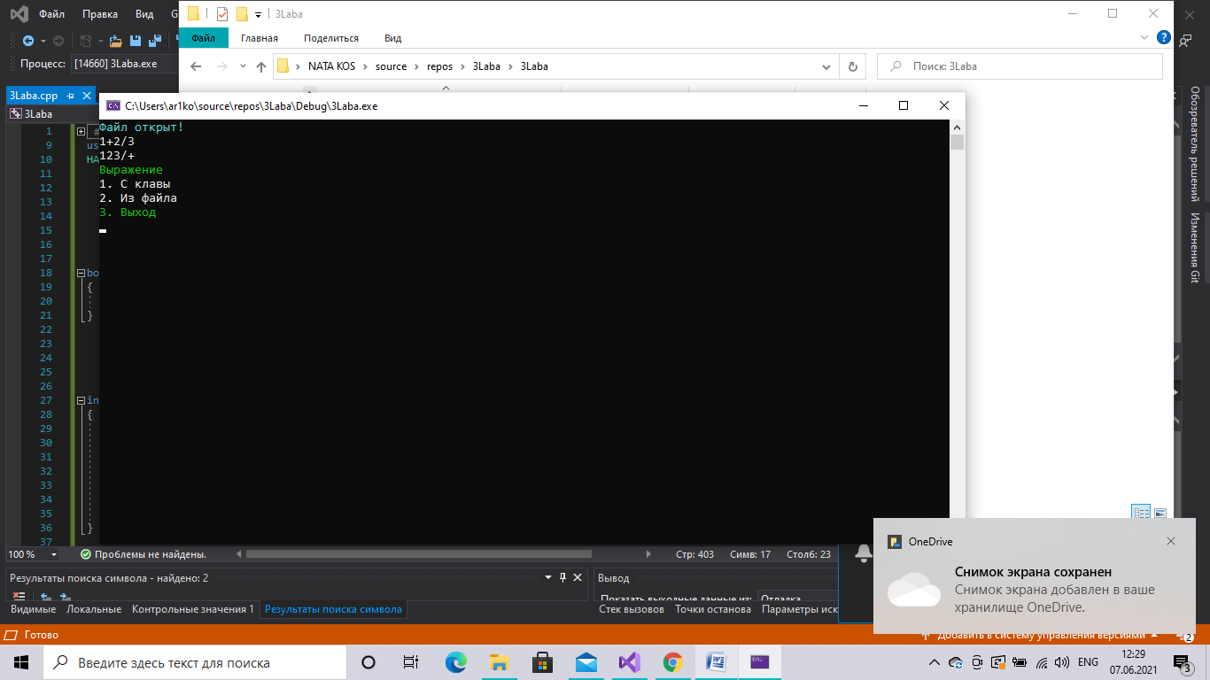

Задание 1

Из инфиксной записи в префиксную

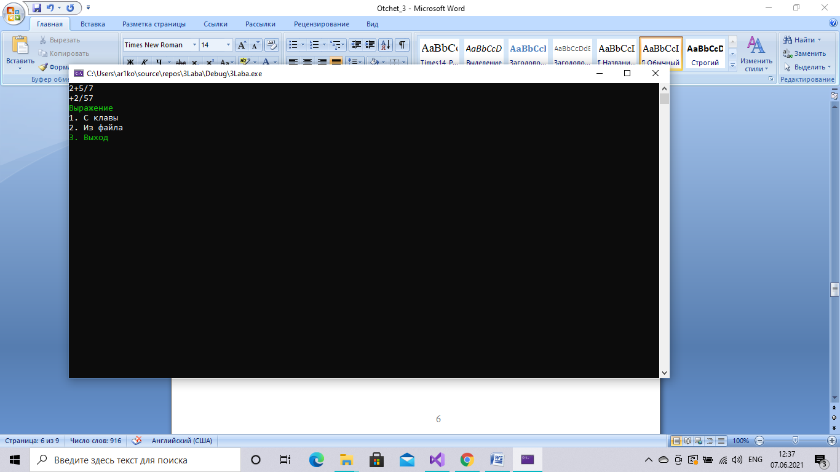  
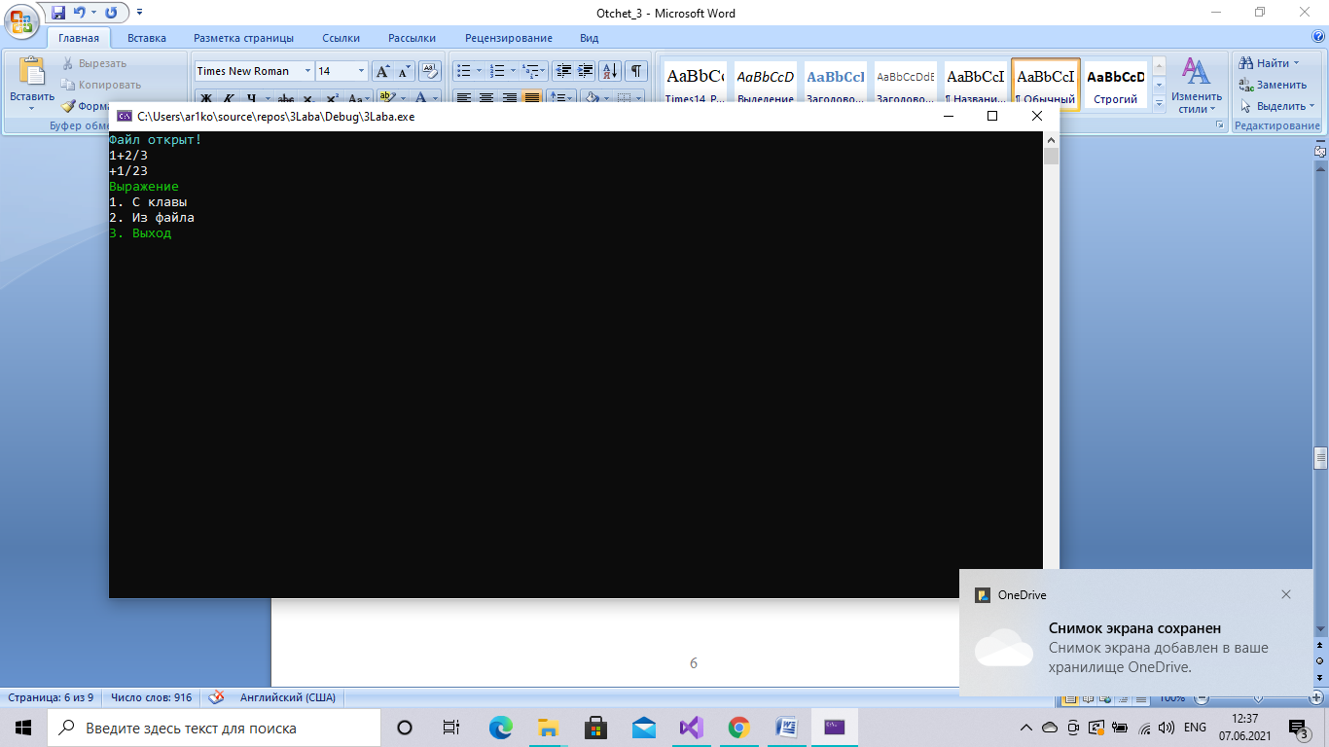

Задание 2

Проверка выражения, записанного в инфиксной нотации  
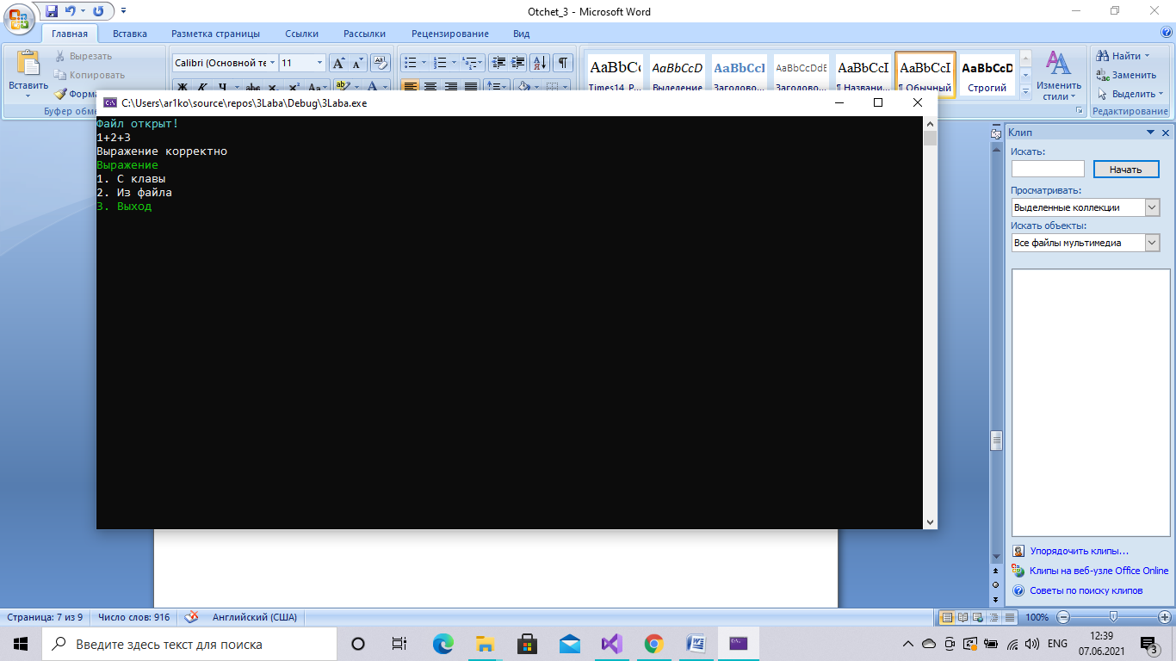

Проверка выражения, записанного в ОПН  
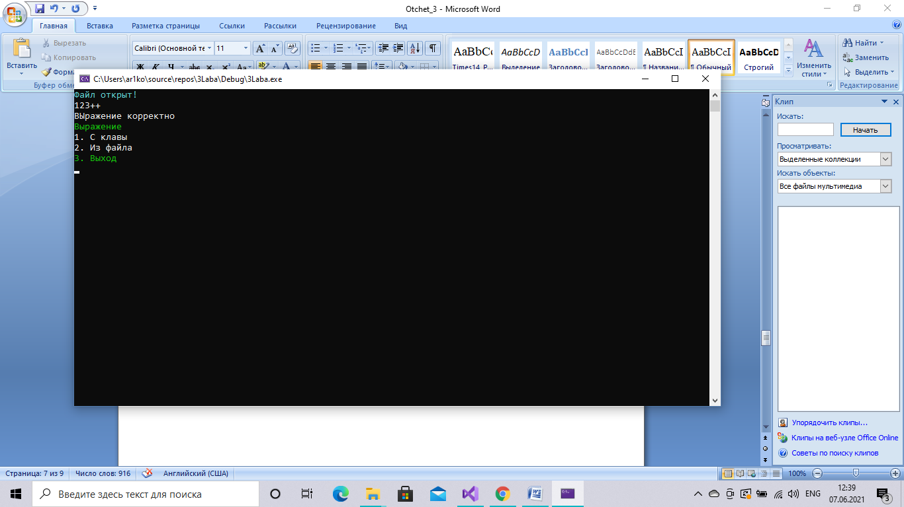

Проверка выражения, записанного в ПН

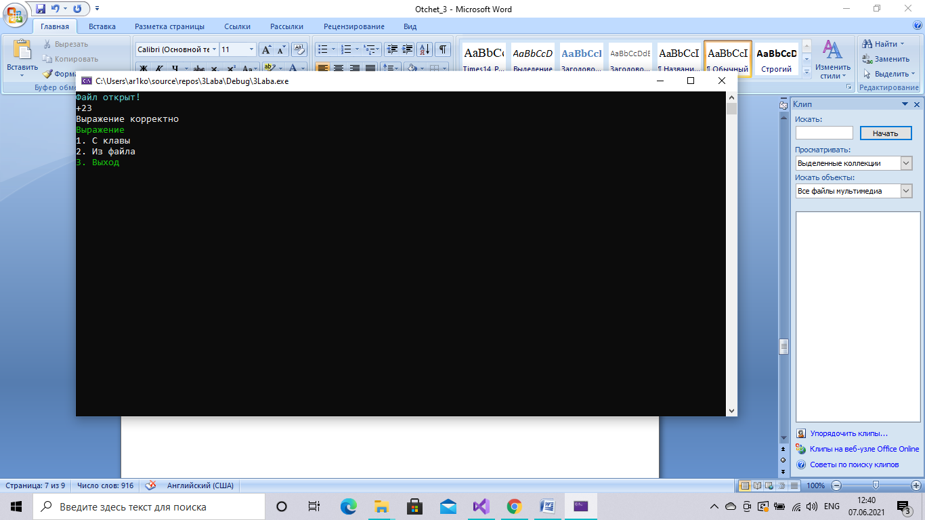

Задание 3  
Вычислить значение выражения, записанного в инфиксной нотации  
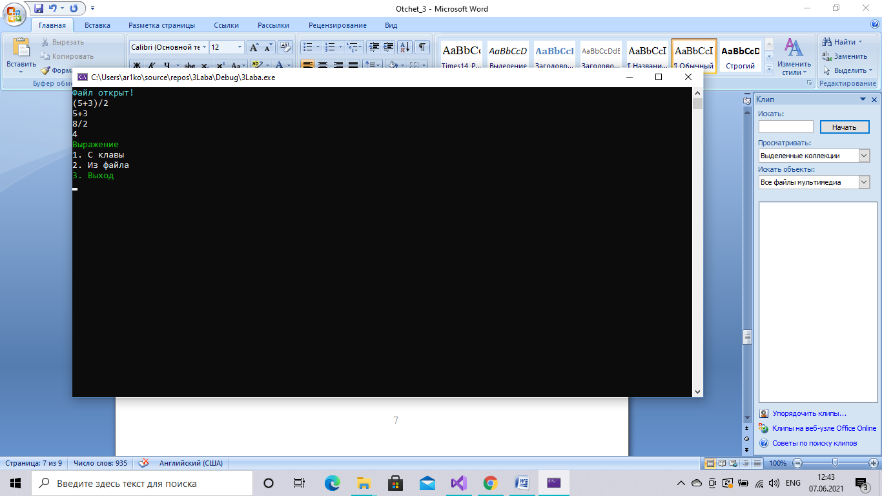

Вычислить значение выражения, записанного в ОПН  
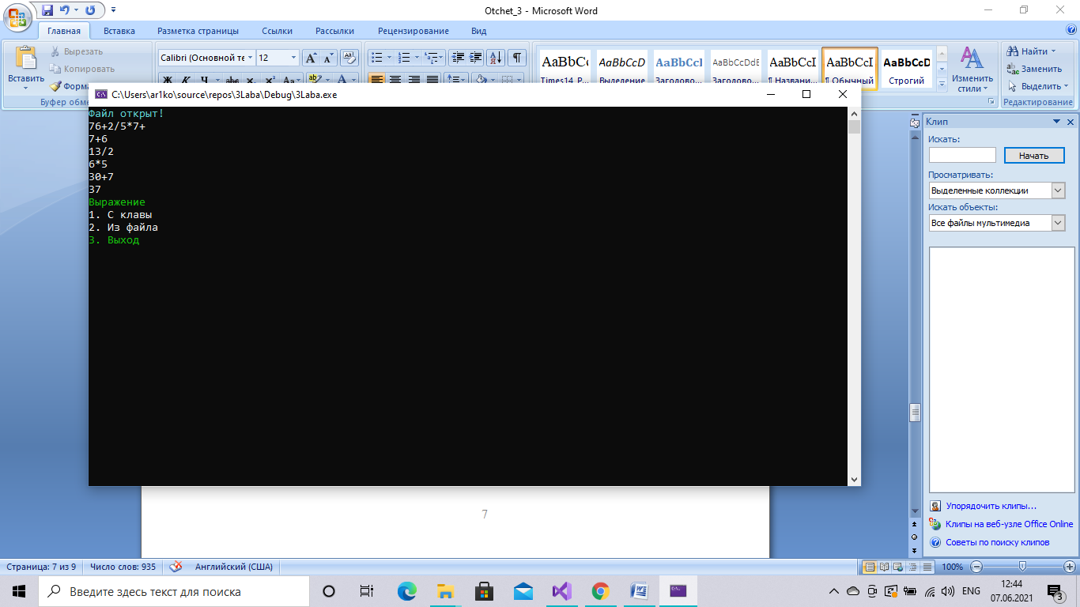

Вычислить значение выражения, записанного в ПН

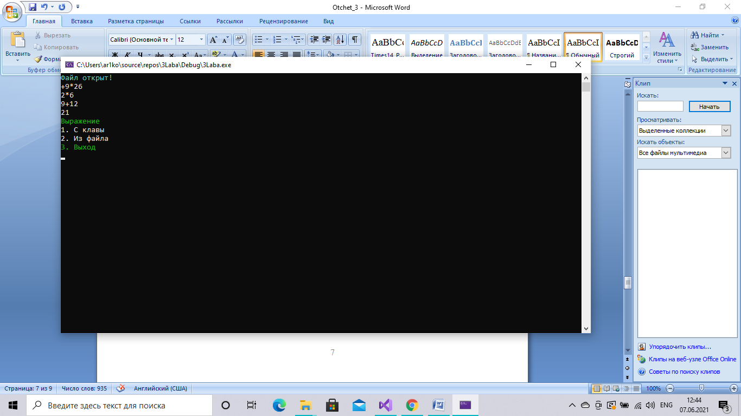

Задание 4

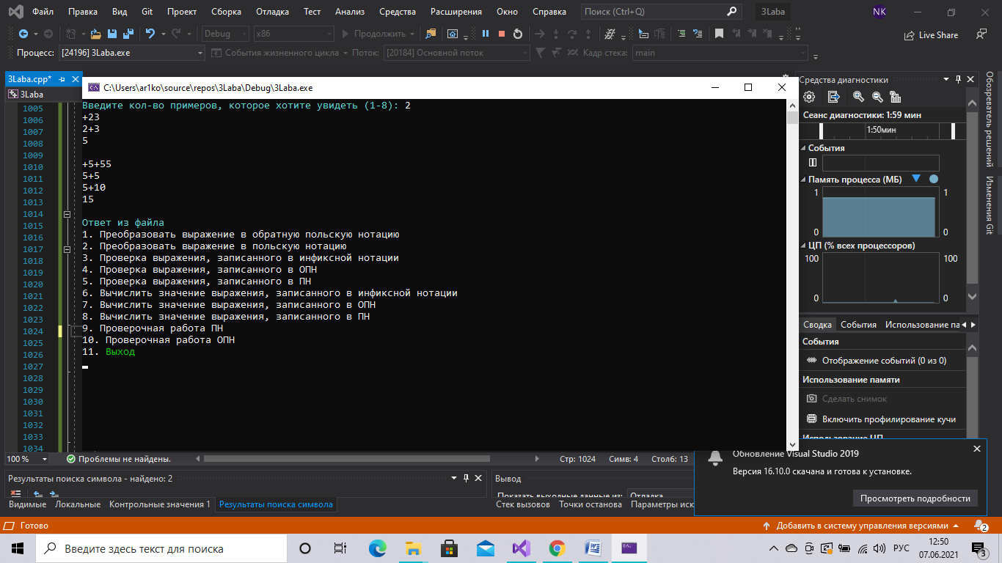

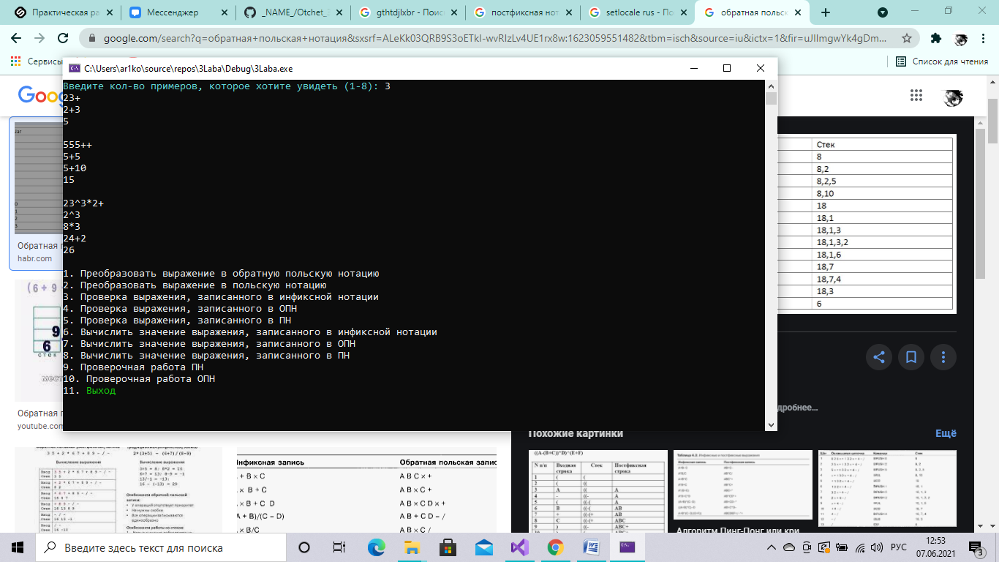

**4 работа  
1 задание**а)  
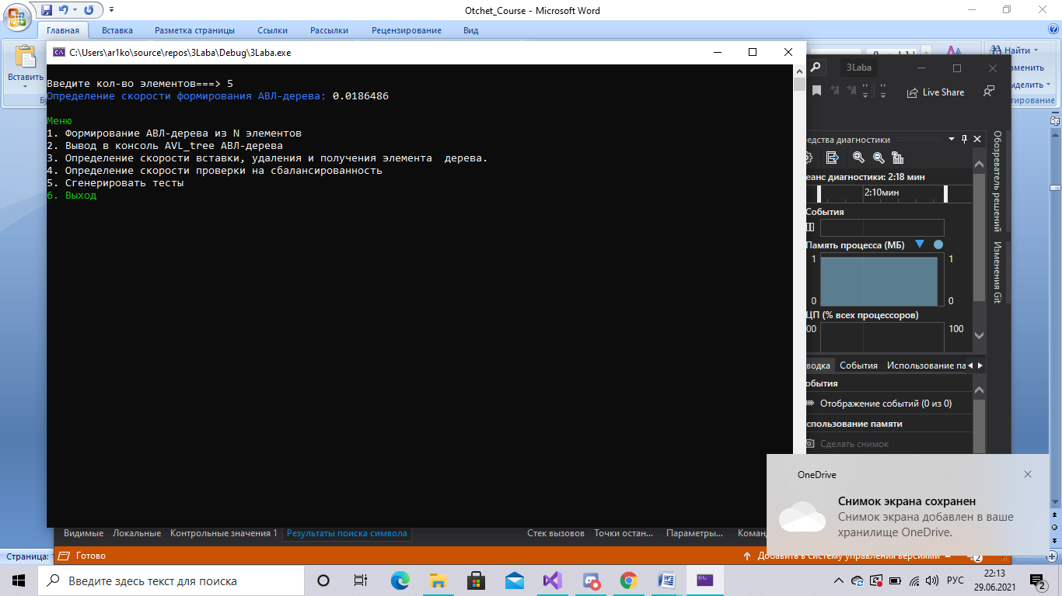  
б)  
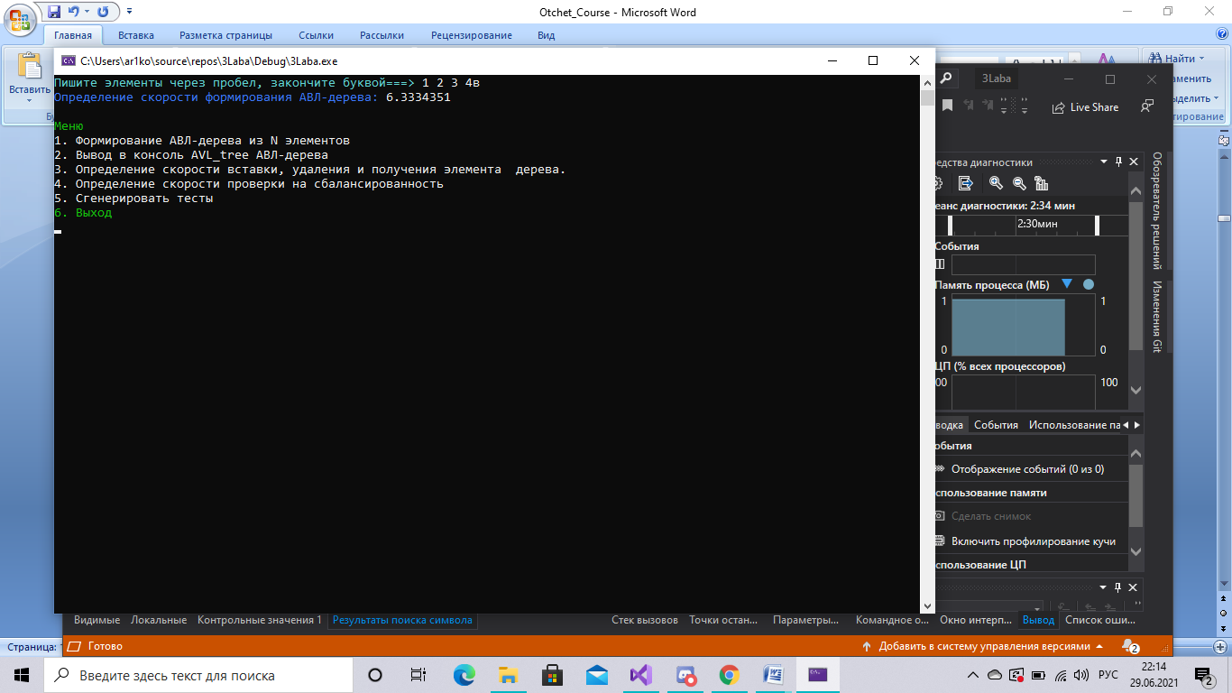  
**2 задание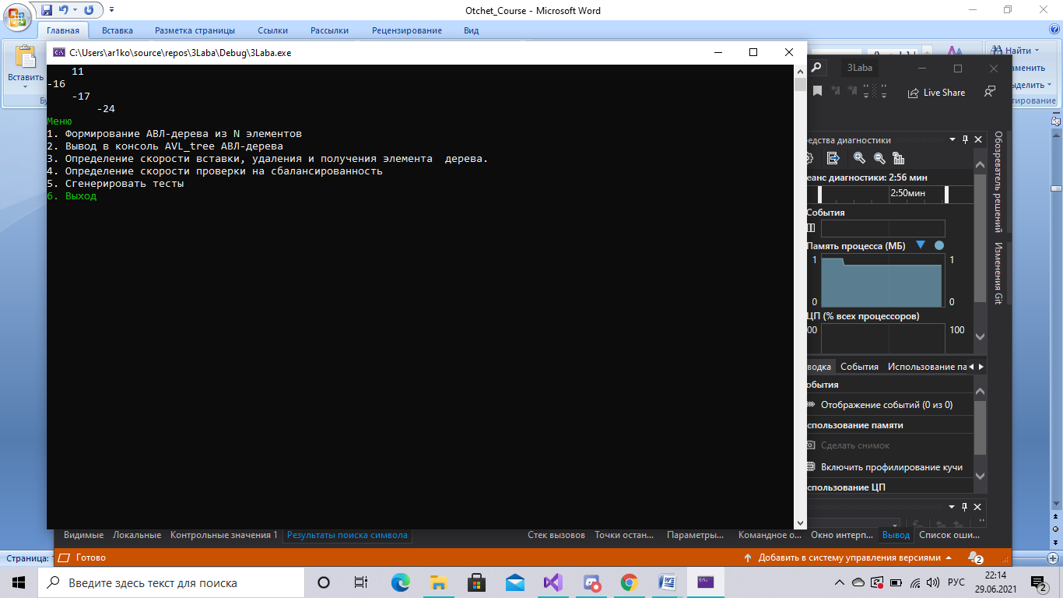 3 задание**а)  
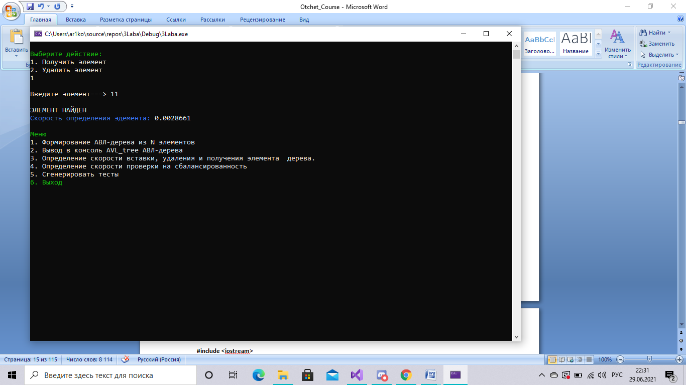  
б)  
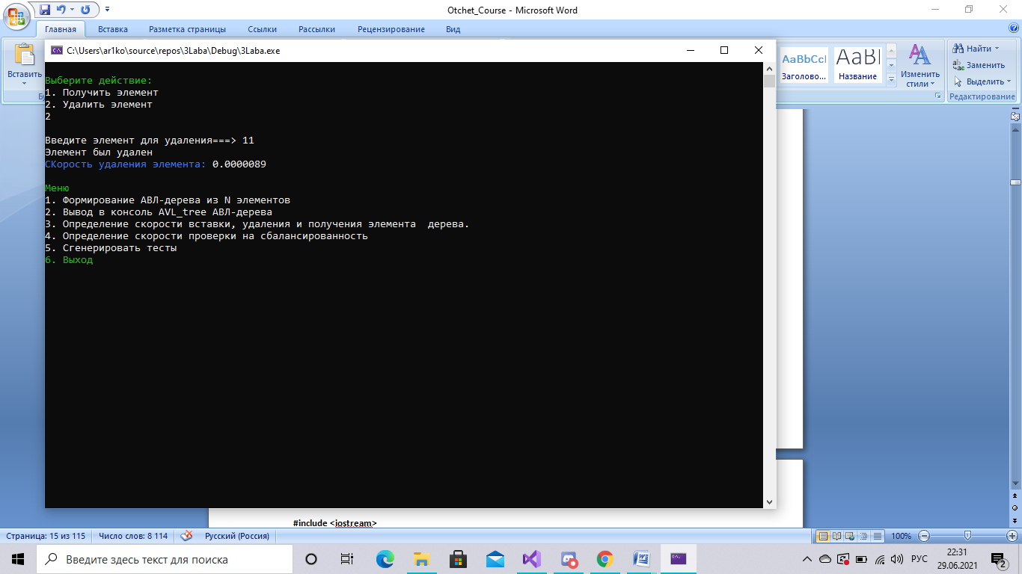  
**4 задание  
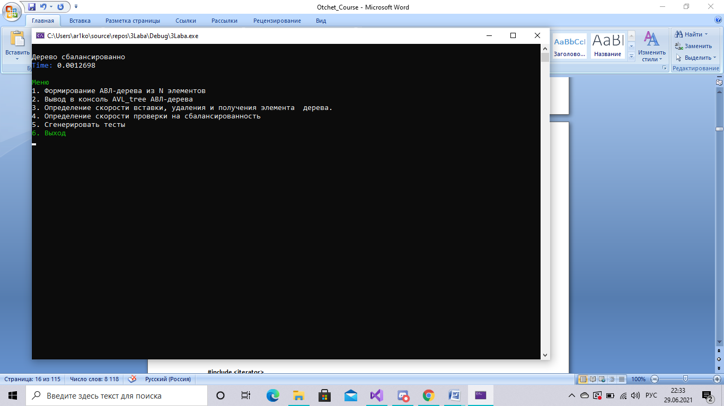  
5 задание  
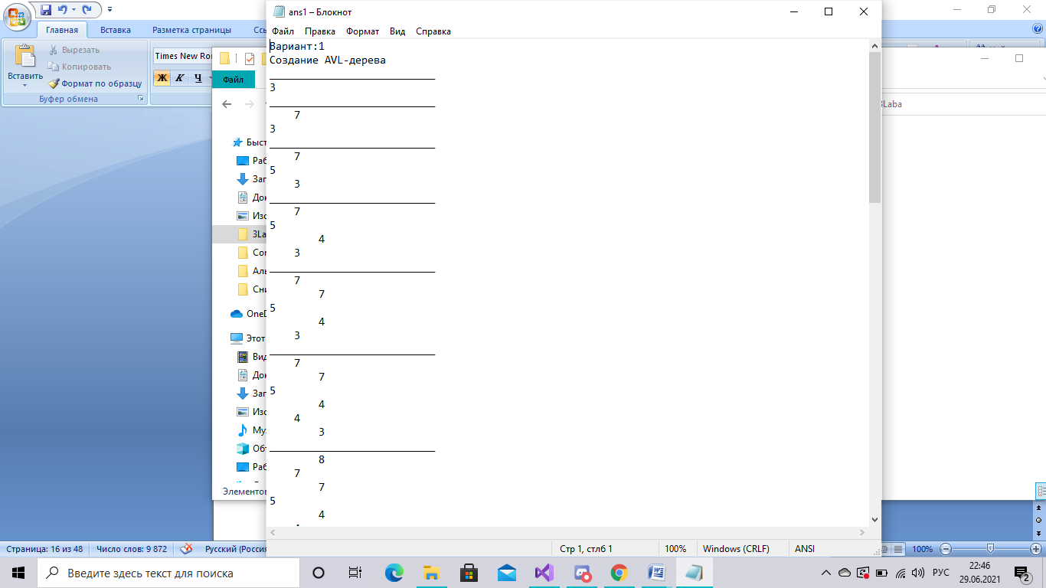  
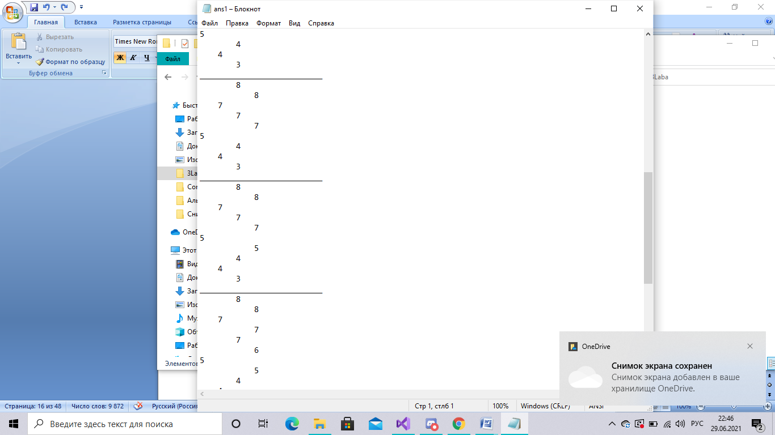  
  
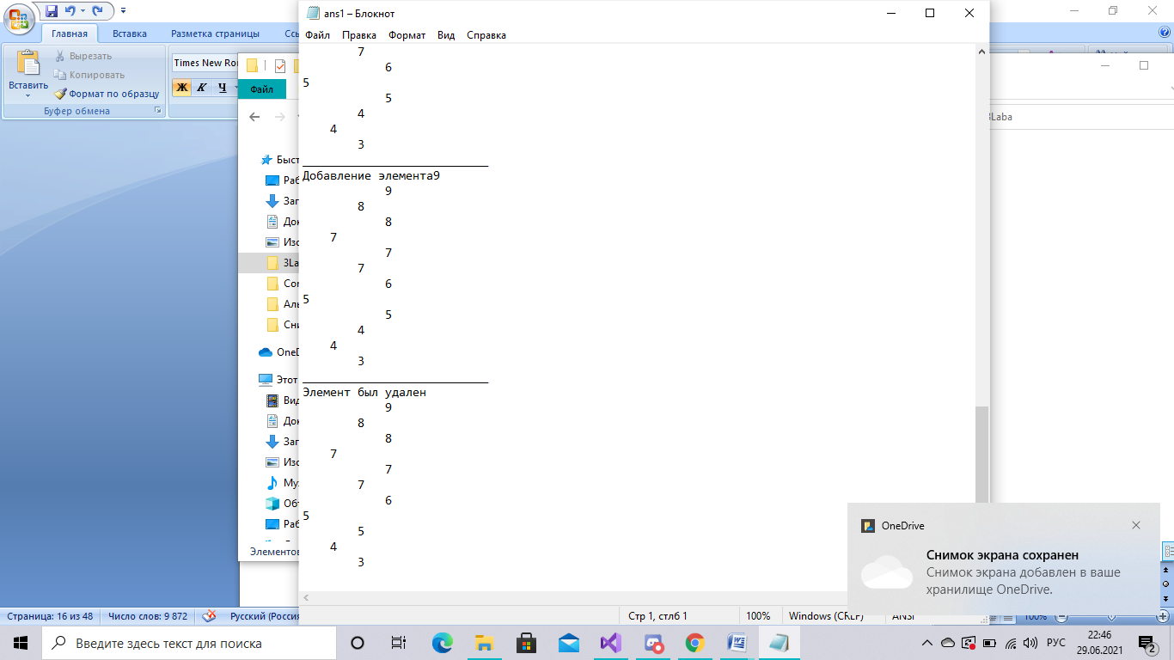**

**Выводы**.

## Была проведена работа со стеками, изучены прямая и обратная польские нотации.

## КОД

#include <iostream>

#include <iterator>

#include <stack>

#include <sstream>

#include <vector>

#include <fstream>

#include <Windows.h>

#include <math.h>

#include <string>

#include <cstring>

#include <Ratings.h>

#include <chrono>

#include <cstdlib>

#include <time.h>

using namespace std;

HANDLE N = GetStdHandle(STD_OUTPUT_HANDLE);

struct students

{

string fio;

string pol;

int group;

int n_v_spiske;

int ratings[8];

string forma_obuch;

string data_izm;

};

//студенты с индексом i

void Show(vector<students> people, int n, int i)

{

cout << "ФИО:" << people[i].fio << "\n";

cout << "Номер группы:" << people[i].group << "\n";

cout << "Номер студента в списке:" << people[i].n_v_spiske << "\n";

cout << "Пол:" << people[i].pol << "\n";

cout << "Форма обучения:" << people[i].forma_obuch << "\n";

cout << "Оценки:";

for (int j = 0; j < 8; j++) cout << people[i].ratings[j] << " "; cout << "\n";

cout << "Дата внесения изменнеия в запись:" << people[i].data_izm << "\n\n";

}

//вывод всех студентов

void VseStudents(vector<students> people, int n)

{

int stud;

cout << "Все студенты \n\n";

for (int i = 0; i < n; i++)

{

stud = i + 1;

cout << "Студент " << stud << "\n\n";

cout << "ФИО:" << people[i].fio << "\n";

cout << "Номер группы:" << people[i].group << "\n";

cout << "Номер студента в списке:" << people[i].n_v_spiske << "\n";

cout << "Пол:" << people[i].pol << "\n";

cout << "Форма обучения:" << people[i].forma_obuch << "\n";

cout << "Оценки:";

for (int j = 0; j < 8; j++) cout << people[i].ratings[j] << " "; cout << "\n";

cout << "Дата и время изменений:" << people[i].data_izm << "\n\n";

}

cout << "\n\n";

system("pause");

system("cls");

}

//добавление студента

void NovStud(vector<students>& people, int& n)

{

n++;

people.resize(n);

int i = n - 1;

ofstream fi;

fi.open("students.txt", fstream::app);

if (!fi.is_open())

{

cout << "\nВ открытии файла произошла ошибка";

}

else {

cout << "Введите фамилию, имя и отчество: ";

cin.ignore();

getline(cin, people[i].fio);

fi << people[i].fio << "\n";

cout << "Введите номер группы: ";

cin >> people[i].group;

fi << people[i].group << "\n";

cout << "Введите номер в списке: ";

cin >> people[i].n_v_spiske;

fi << people[i].n_v_spiske << "\n";

cout << "Введите пол: ";

cin.ignore();

getline(cin, people[i].pol);

fi << people[i].pol << "\n";

cout << "Введите форму обучения: ";

getline(cin, people[i].forma_obuch);

fi << people[i].forma_obuch << "\n";

for (int j = 0; j < 8; j++) { cout << "Введите оценки за сессию: "; cin >> people[i].ratings[j]; }

for (int j = 0; j < 8; j++) fi << people[i].ratings[j] << " ";

fi << "\n";

cout << "Введите дату и время изменения: ";

cin.ignore();

getline(cin, people[i].data_izm);

fi << people[i].data_izm << "\n";

}

fi.close();

cout << "\n\nRecorded\n\n";

system("pause");

system("cls");

}

//запись в файл

void Recording(vector<students>& people, int& n)

{

ofstream Rec;

Rec.open("students.txt");

if (!Rec.is_open())

{

cout << "\nВ открытии файла произошла ошибка";

}

else {

for (int i = 0; i < n; i++)

{

Rec << people[i].fio << "\n";

Rec << people[i].group << "\n";

Rec << people[i].n_v_spiske << "\n";

Rec << people[i].pol << "\n";

Rec << people[i].forma_obuch << "\n";

for (int j = 0; j < 8; j++) Rec << people[i].ratings[j] << " ";

Rec << "\n";

Rec << people[i].data_izm << "\n";

}

}

Rec.close();

}

//изменение определенных данных

void Izmenenia(vector<students>& people, int& n)

{

int num, choose;

cout << "Введите номер студента от 1 до " << n << "\n";

cout << "Вы выбрали ===> ";

cin >> num;

num--;

cout << "\nЧто нужно изменить:\n\n";

cout << "1 - ФИО\n";

cout << "2 - номер группы\n";

cout << "3 - номер в списке\n";

cout << "4 - пол\n";

cout << "5 - fформу обучения\n";

cout << "6 - оценки\n";

cout << "7 - dдату и время изменений\n";

cout << "Вы выбрали ====> ";

cin >> choose;

cout << "\n";

switch (choose)

{

case 1:

cout << "Введите ФИО: "; cin.ignore();

getline(cin, people[num].fio);

break;

case 2:

cout << "ВВедите номер группы: ";

cin >> people[num].group;

break;

case 3:

cout << "Введите номер в списке: ";

cin >> people[num].n_v_spiske;

break;

case 4:

cout << "Введите пол: "; cin.ignore();

getline(cin, people[num].pol);

break;

case 5:

cout << "Введите форму обучения: "; cin.ignore();

getline(cin, people[num].forma_obuch);

break;

case 6:

for (int j = 0; j < 8; j++) { cout << "Введите оценки: "; cin >> people[num].ratings[j]; }

break;

case 7:

cout << "Введите дату и время: "; cin.ignore();

getline(cin, people[num].data_izm);

break;

}

Recording(people, n);

cout << "\nДанные подверглись изменению\n\n";

system("pause");

system("cls");

}

//данные студентов определенной группы

void StudentsVgr(vector<students> people, int n)

{

int num, check = 0;

cout << "Введите номер группы";

cout << "\nВы выбрали: ";

cin >> num; cout << "\n";

for (int i = 0; i < n; i++)

{

if (people[i].group == num)

{

Show(people, n, i);

check = 1;

}

}

if (check == 0) cout << "Такой группы нет";

cout << "\n\n";

system("pause");

system("cls");

}

//топ 3

void Rating(vector<students> people, int n)

{

double* rating = new double[n];

double max1 = 0, max2 = 0, max3 = 0, dub = 0.0;

int top1 = 0, top2 = 0, top3 = 0;

for (int i = 0; i < n; i++) //Перебираем студентов

{

for (int j = 0; j < 8; j++) //Перебираем оценки

dub += people[i].ratings[j]; //суммируем оценки

dub /= 8; //находим сред.значение

rating[i] = dub;

dub = 0;

}

for (int i = 0; i < n; i++) { if (rating[i] > max1) { max1 = rating[i]; top1 = i; } }

for (int i = 0; i < n; i++) { if (rating[i] > max2 && people[i].fio != people[top1].fio) { max2 = rating[i]; top2 = i; } }

for (int i = 0; i < n; i++) { if (rating[i] > max3 && people[i].fio != people[top1].fio && people[i].fio != people[top2].fio) { max3 = rating[i]; top3 = i; } }

cout << "Первое место: " << max1 << "\n"; Show(people, n, top1);

cout << "Второе место: " << max2 << "\n"; Show(people, n, top2);

cout << "\nТретье место: " << max3 << "\n"; Show(people, n, top3);

delete[] rating;

cout << "\n\n";

system("pause");

system("cls");

}

//количество мужчин и женщин

void MF(vector<students> people, int n)

{

int countM = 0, countF = 0;

for (int i = 0; i < n; i++)

{

if (people[i].pol == "F")

countF++; //счетчик женщин

if (people[i].pol == "M")

countM++;//счетчик мужчин

}

cout << "\nКоличество женского пола: " << countF << "\n";

cout << "Количество мужского пола: " << countM << "\n";

system("pause");

system("cls");

}

//количество степендиатов

void Stepuxa(vector<students> people, int n)

{

int check = 0, count = 0;

for (int i = 0; i < n; i++)

{

for (int j = 0; j < 8; j++)

if (people[i].ratings[j] == 3 || people[i].ratings[j] == 2) check = 1; //проверка на оценки выше 3

if (people[i].forma_obuch == "day" && check == 0) count++; //Проверка на очное обучение и оценки выше 4

check = 0;

}

cout << "\nКол. студентов со степендией: " << count << "\n\n\n";

system("pause");

system("cls");

}

//оценки и стипендии

void BezStepuxi(vector<students> people, int n)

{

int uslov = 0, count = 0, otlichnik = 0, ocenka_5 = 0, ocenka_4 = 0;

cout << "Кол. студентов, которые не получат стипендию:\n\n";

for (int i = 0; i < n; i++)

{

for (int j = 0; j < 8; j++)

if (people[i].ratings[j] == 3 || people[i].ratings[j] == 2)

uslov = 1; //Перебираем студентов, которые имеют оценки 2 или 3

if (people[i].forma_obuch == "evening" || uslov == 1) //Перебираем людей, которые на вечерке или имеют 2 или 3

{

Show(people, n, i);

}

uslov = 0;

}

system("pause"); system("cls");

cout << "Студенты с оценкой 4 или 5:\n\n";

for (int i = 0; i < n; i++)

{

for (int j = 0; j < 8; j++)

{

if (people[i].ratings[j] == 2) uslov = 1;

if (people[i].ratings[j] == 3) uslov = 1;

if (people[i].ratings[j] == 5) ocenka_5++; //Ведем счет 5

if (people[i].ratings[j] == 4) ocenka_4++;//Ведем счет 4

}

if (uslov == 0 && ocenka_5 < 8 && ocenka_4 > 0) //Проверка наличия 5 и 4

{

Show(people, n, i);

}

ocenka_5 = 0;

uslov = 0;

}

system("pause"); system("cls");

cout << "Люди, которые учатся только на 5:\n";

for (int i = 0; i < n; i++)

{

for (int j = 0; j < 8; j++)

if (people[i].ratings[j] == 5) otlichnik++;

if (otlichnik == 8)

{

Show(people, n, i);

}

otlichnik = 0;

}

cout << "\n\n";

system("pause");

system("cls");

}

//данные студентов с определенным номером

void NomerVSpiske(vector<students> people, int n)

{

int num, check = 0;

cout << "Введите номер студента: ";

cin >> num; cout << "\n";

for (int i = 0; i < n; i++)

{

if (people[i].n_v_spiske == num) //Перебор всех студентов с таким же номером

{

Show(people, n, i);

check = 1;

}

}

if (check == 0) cout << "Таких студентов нет";

cout << "\n\n";

system("pause");

system("cls");

}

//дата

void Time(vector<students> people, int n)

{

string t[12] = { "12","13","14","15","16","17","18","19","20","21","22","23" };

string t_[12] = { "00","01","02","03","04","05","06","07","08","09","10","11" };

string sub, dub, time_; int p, check = 0;

cout << "Введите день недели, месяц и время изменений данных: ";

cin.ignore();

getline(cin, time_);

for (int i = 0; i < n; i++)//Перебираем людей

{

sub = people[i].data_izm;//Смотрим на дату изменений человека

if (sub.find_first_not_of(time_) >= 10)//Проверка на символы с строке

{

Show(people, n, i);

check = 1;

}

}

if (check == 0) cout << "Изменений в эту дату не было\n\n";

system("pause"); system("cls");

cout << "Изменения после полудня\n\n";

for (int i = 0; i < n; i++)

{

dub = people[i].data_izm;//смотрим на даты измнений

if (dub.size() == 24) //смотрим на размер строчки

p = 11;

else

p = 10;

for (int j = 0; j < 12; j++)

{

if (t[j] == dub.substr(p, 2)) //возвращает подстроку строки string длиной length , начинающегося с start символа по счету. Если данные подходят к допустимым значениям t, то выводим

{

Show(people, n, i);

}

}

}

system("pause"); system("cls");

cout << "Записи до полудня\n";

for (int i = 0; i < n; i++)

{

dub = people[i].data_izm;

if (dub.size() >= 24)

p = 11;

else

p = 10;

for (int j = 0; j < 12; j++)

{

if (t_[j] == dub.substr(p, 2))//рассматриваем относительно строчки t_

{

Show(people, n, i);

}

}

}

cout << "\n\n";

system("pause");

system("cls");

}

struct node

{

int data;

struct node* prev;

struct node* next;

};

struct node* head = NULL;

struct node* last = NULL;

struct node* current = NULL;

void display()

{

struct node* ptr = head;

while (ptr != NULL)

{

cout << ptr->data << " ";

ptr = ptr->next;

}

cout << endl;

}

void insert(int data)

{

struct node* link = (struct node*)malloc(sizeof(struct node));

link->data = data;

link->prev = NULL;

link->next = NULL;

if (head == NULL)

{

head = link;

return;

}

current = head;

while (current->next != NULL)

current = current->next;

current->next = link;

last = link;

link->prev = current;

}

void Mas()

{

int variant;

do

{

cout << "Введите вариант заполнения массива\n";

cout << "1.Ввод размерности и автоматическое заполнение рандомными числами\n";

cout << "2.Ввод чисел и подсчёт размерности\n";

cout << "3.Считывание с файла\n";

cout << "4.Выход\n";

cout << "\n";

cout << "Вы выбрали ====> ";

cin >> variant;

system("cls");

switch (variant)

{

case 1:

{

int kol;

cout << "Введите размер массива ====>";

cin >> kol;

if (kol == 0)

cout << "В массиве нет элементов";

int* mas = new int[kol];

for (int i = 0; i < kol; i++)

{

mas[i] = 0 + rand() % 99;

cout << mas[i] << " ";

}

cout << "\n";

delete[] mas;

break;

}

case 2:

{

int* arr = new int[0];

int* temp;

int n = 0, num;

std::cout << "!!!Введите элементы списка через пробел (закончите ввод любой буквой)!!!: " << '\n';

std::cin >> num;

while (!std::cin.fail()) {

temp = new int[n + 1];

for (int i = 0; i != n; i++) {

temp[i] = arr[i];

}

temp[n] = num;

delete[] arr;

arr = temp;

n++;

std::cin >> num;

}

cout << "Вы ввели: ";

for (int i = 0; i < n; i++)

{

cout << arr[i] << " ";

}

if (n == 0)

cout << "В массиве нет элементов";

else

cout << "\nРазмерность введенного массива " << n;

cout << "\n";

std::cin.clear();

std::cin.ignore(32767, '\n');

break;

}

case 3:

{

string arr[9];

ifstream file("massiv.txt");

if (file.is_open())

{

for (int i = 0; i < 9; ++i)

{

file >> arr[i];

}

}

for (int i = 0; i < 9; ++i)

{

cout << arr[i] << " ";

}

cout << endl;

break;

}

case 4:

break;

}

} while (variant != 4);

}

void deleteAllNodes() {

node* temp = new node();

while (head != NULL) {

temp = head;

head = head->next;

delete[] temp;

}

}

void Delete(int l)//Удаление по значению

{

node* temp = head;

while ((temp != NULL) && (temp->data != l))

temp = temp->next;

if (temp == NULL)

return;

node* prev = temp->prev;

node* next = temp->next;

if (prev != NULL)

prev->next = next;

if (next != NULL)

next->prev = prev;

delete temp;

if (prev == NULL)

{

cout << "Ошибка: Такого элемента нет в массиве\n";

display();

deleteAllNodes();

}

else

{ // found match

cout << "\n";

display();

deleteAllNodes();

}

}

int displayEle(struct node* head, int x)

{

if (head == NULL)

return -1;

if (x == 0)

return head->data;

return displayEle(head->next, x - 1);

}

int search(node* head, int x)

{

node* temp = head;

int pos = 0;

while (temp->data != x

&& temp->next != NULL) {

pos++;

temp = temp->next;

}

if (temp->data != x)

return -1;

return (pos + 1);

}

void addElement(node*& head, int newdata)

{

//Вставка узла в конец списка не должна вызывать затруднений: необходимо изменить

//Tail-указатель прежнего последнего элемента на адрес нового узла, затем правильно

//связать новый узел с двусвязным списком

node* tmp = new node;

tmp->data = newdata;

tmp->next = NULL;

tmp->prev = NULL;

if (!head)

head = tmp;

else

{

node* last = head;

while (last->next != NULL)

last = last->next;

last->next = tmp;

tmp->prev = last;

}

}

//для удаления первого элемента

void delFirst()

{

struct node* NodeToDel;

NodeToDel = head;

head = head->next;

head->prev = NULL;

free(NodeToDel);

}

//для удаления последнего элемента

void delLast()

{

struct node* NodeToDel;

NodeToDel = last;

last = last->prev;

last->next = NULL;

free(NodeToDel);

}

//удаление элементов по индексу

void deleteNode(int pos)

{

struct node* curNode;

int i;

curNode = head;

for (i = 1; i < pos && curNode != NULL; i++)

{

curNode = curNode->next;

}

if (pos == 1)

{

delFirst();

}

else if (curNode == last)

{

delLast();

}

else if (curNode != NULL)

{

curNode->prev->next = curNode->next;

curNode->next->prev = curNode->prev;

free(curNode);

}

}

bool bb(char c)

{

return (!isalpha(c) && !isdigit(c));

}

int prioritet(char C)

{

if (C == '-' || C == '+')

return 1;

else if (C == '*' || C == '/')

return 2;

else if (C == '^')

return 3;

return 0;

}

string infixToPostfix(string infix)

{

infix = '(' + infix + ')';

int l = infix.size();

stack<char> st;

string output;

for (int i = 0; i < l; i++) {

if (isalpha(infix[i]) || isdigit(infix[i]))

output += infix[i];

else if (infix[i] == '(')

st.push('(');

else if (infix[i] == ')') {

while (st.top() != '(') {

output += st.top();

st.pop();

}

st.pop();

}

else

{

if (bb(st.top()))

{

if (infix[i] == '^')

{

while (prioritet(infix[i]) <= prioritet(st.top()))

{

output += st.top();

st.pop();

}

}

else

{

while (prioritet(infix[i]) < prioritet(st.top()))

{

output += st.top();

st.pop();

}

}

st.push(infix[i]);

}

}

}

return output;

}

string infixToPrefix(string infix)

{

int l = infix.size();

reverse(infix.begin(), infix.end());

for (int i = 0; i < l; i++) {

if (infix[i] == '(') {

infix[i] = ')';

i++;

}

else if (infix[i] == ')') {

infix[i] = '(';

i++;

}

}

string prefix = infixToPostfix(infix);

reverse(prefix.begin(), prefix.end());

return prefix;

}

int isPostfix(string c) {

int len = c.length();

if ((c[len - 1] == ')') || (c[len - 1] == '(')) {

return 1;

}

if (bb(c[len - 1]) == 0) {

return 1;

}

return -1;

}

int isPrefix(string c) {

if ((c[0] == ')') || (c[0] == '(')) {

return 1;

}

if (bb(c[0]) == 0) {

return 1;

}

return -1;

}

int evaluatePostfixFile(string s) {

stack<int> st;

for (int i = 0; i < s.length(); i++) {

if (!bb(s[i])) {

st.push(s[i] - '0');

}

else {

int op2 = st.top();

st.pop();

int op1 = st.top();

st.pop();

switch (s[i])

{

case '+':

st.push(op1 + op2);

break;

case '-':

st.push(op1 - op2);

break;

case '*':

st.push(op1 * op2);

break;

case '/':

st.push(op1 / op2);

break;

case '^':

st.push(pow(op1, op2));

break;

}

}

}

return st.top();

}

int evaluatePostfix(string s) {

stack<int> st;

for (int i = 0; i < s.length(); i++) {

if (!bb(s[i])) {

st.push(s[i] - '0');

}

else {

int op2 = st.top();

st.pop();

int op1 = st.top();

st.pop();

switch (s[i])

{

case '+':

st.push(op1 + op2);

cout << op1;

cout << "+";

cout << op2 << endl;

break;

case '-':

st.push(op1 - op2);

cout << op1;

cout << "-";

cout << op2 << endl;

break;

case '*':

st.push(op1 * op2);

cout << op1;

cout << "*";

cout << op2 << endl;

break;

case '/':

st.push(op1 / op2);

cout << op1;

cout << "/";

cout << op2 << endl;

break;

case '^':

st.push(pow(op1, op2));

cout << op1;

cout << "^";

cout << op2 << endl;

break;

}

}

}

return st.top();

}

double evaluatePrefixFile(string s)

{

stack<int> st;

for (int i = s.size() - 1; i >= 0; i--) {

if (!bb(s[i]))

st.push(s[i] - '0');

else {

double op1 = st.top();

st.pop();

double op2 = st.top();

st.pop();

switch (s[i]) {

case '+':

st.push(op1 + op2);

break;

case '-':

st.push(op1 - op2);

break;

case '*':

st.push(op1 * op2);

break;

case '/':

st.push(op1 / op2);

break;

case '^':

st.push(pow(op1, op2));

break;

}

}

}

return st.top();

}

double evaluatePrefix(string s)

{

stack<int> st;

for (int i = s.size() - 1; i >= 0; i--) {

if (!bb(s[i]))

st.push(s[i] - '0');

else {

double op1 = st.top();

st.pop();

double op2 = st.top();

st.pop();

switch (s[i]) {

case '+':

st.push(op1 + op2);

cout << op1;

cout << "+";

cout << op2 << endl;

break;

case '-':

st.push(op1 - op2);

cout << op1;

cout << "-";

cout << op2 << endl;

break;

case '*':

st.push(op1 * op2);

cout << op1;

cout << "*";

cout << op2 << endl;

break;

case '/':

st.push(op1 / op2);

cout << op1;

cout << "/";

cout << op2 << endl;

break;

case '^':

st.push(pow(op1, op2));

cout << op1;

cout << "^";

cout << op2 << endl;

break;

}

}

}

return st.top();

}

int maximum(int num1, int num2) {

if (num1 > num2) {

return num1;

}

else {

return num2;

}

}

struct tree {

int key;

int height = 1;

tree* left = NULL;

tree* right = NULL;

};

int heightTree(tree* unit) {

if (!unit) {

return 0;

}

else {

return unit->height;

}

}

void streamTree(ofstream* file, tree* unit, int depth = 0, int branch = 0) {

if (!unit) {

return;

}

streamTree(file, unit->right, depth + 1, -1);

for (int i = 0; i != depth; i++) {

*file << " ";

}

if (branch == -1) {

*file << unit->key << endl;

}

else if (branch == 1) {

*file << unit->key << endl;

}

else {

*file << unit->key << endl;

}

streamTree(file, unit->left, depth + 1, 1);

}

void printTree(tree* unit, int depth = 0, int branch = 0) {

if (!unit) {

return;

}

printTree(unit->right, depth + 1, -1);

for (int i = 0; i != depth; i++) {

cout << " ";

}

if (branch == -1) {

cout << unit->key << endl;

}

else if (branch == 1) {

cout << unit->key << endl;

}

else {

cout << unit->key << endl;

}

printTree(unit->left, depth + 1, 1);

}

void leftTurn(tree* unit) {

tree* temp_tree;

int temp_num;

if (heightTree(unit->right->right) >= heightTree(unit->right->left)) {

temp_tree = unit->right->right;

temp_num = unit->key;

unit->key = unit->right->key;

unit->right->key = temp_num;

unit->right->right = unit->right->left;

unit->right->left = unit->left;

unit->left = unit->right;

unit->right = temp_tree;

unit->left->height = max(heightTree(unit->left->left), heightTree(unit->left->right)) + 1;

unit->height = max(heightTree(unit->left), heightTree(unit->right)) + 1;

}

else {

temp_num = unit->key;

unit->key = unit->right->left->key;

unit->right->left->key = temp_num;

temp_tree = unit->right->left;

unit->right->left = unit->right->left->right;

temp_tree->right = temp_tree->left;

temp_tree->left = unit->left;

unit->left = temp_tree;

unit->left->height = max(heightTree(unit->left->left), heightTree(unit->left->right)) + 1;

unit->right->height = max(heightTree(unit->right->left), heightTree(unit->right->right)) + 1;

unit->height = max(heightTree(unit->left), heightTree(unit->right)) + 1;

}

}

void rightTurn(tree* unit) {

tree* temp_tree;

int temp_num;

if (heightTree(unit->left->left) >= heightTree(unit->left->right)) {

temp_num = unit->key;

unit->key = unit->left->key;

unit->left->key = temp_num;

temp_tree = unit->left->left;

unit->left->left = unit->left->right;

unit->left->right = unit->right;

unit->right = unit->left;

unit->left = temp_tree;

unit->right->height = max(heightTree(unit->right->left), heightTree(unit->right->right)) + 1;

unit->height = max(heightTree(unit->left), heightTree(unit->right)) + 1;

}

else {

temp_num = unit->key;

unit->key = unit->left->right->key;

unit->left->right->key = temp_num;

temp_tree = unit->left->right;

unit->left->right = unit->left->right->left;

temp_tree->left = temp_tree->right;

temp_tree->right = unit->right;

unit->right = temp_tree;

unit->left->height = max(heightTree(unit->left->left), heightTree(unit->left->right)) + 1;

unit->right->height = max(heightTree(unit->right->left), heightTree(unit->right->right)) + 1;

unit->height = max(heightTree(unit->left), heightTree(unit->right)) + 1;

}

}

void balance(tree* unit) {

unit->height = max(heightTree(unit->left), heightTree(unit->right)) + 1;

if (heightTree(unit->left) - heightTree(unit->right) < -1) {

leftTurn(unit);

balance(unit);

}

else if (heightTree(unit->left) - heightTree(unit->right) > 1) {

rightTurn(unit);

balance(unit);

}

}

tree* addToTree(int new_key, tree* unit) {

if (unit) {

if (new_key <= unit->key) {

unit->left = addToTree(new_key, unit->left);

}

else if (new_key > unit->key) {

unit->right = addToTree(new_key, unit->right);

}

balance(unit);

return unit;

}

else {

unit = new tree;

unit->key = new_key;

return unit;

}

}

tree* removeFromTree(int num, tree* unit) {

tree* temp_tree, * temp_tree2;

if (!unit) {

return unit;

}

else if (num < unit->key) {

unit->left = removeFromTree(num, unit->left);

balance(unit);

return unit;

}

else if (num > unit->key) {

unit->right = removeFromTree(num, unit->right);

balance(unit);

return unit;

}

else {

if (unit->height == 1) {

delete unit;

return NULL;

}

else if (unit->left && unit->right) {

if (!unit->right->left) {

temp_tree = unit->right;

unit->key = unit->right->key;

unit->right = unit->right->right;

delete temp_tree;

balance(unit);

}

else {

temp_tree = unit->right;

int count = 0;

while (temp_tree->left->left) {

temp_tree = temp_tree->left;

count++;

}

unit->key = temp_tree->left->key;

temp_tree2 = temp_tree->left;

temp_tree->left = temp_tree->left->right;

delete temp_tree2;

while (count > -1) {

temp_tree = unit->right;

for (int i = 0; i != count; i++) {

temp_tree = temp_tree->left;

}

balance(temp_tree);

count--;

}

balance(unit);

}

return unit;

}

else {

if (unit->left) {

temp_tree = unit->left;

delete unit;

return temp_tree;

}

else {

temp_tree = unit->right;

delete unit;

return temp_tree;

}

}

}

}

tree* removeTree(tree* root) {

if (!root) {

return NULL;

}

else {

root->left = removeTree(root->left);

root->right = removeTree(root->right);

delete root;

return NULL;

}

}

tree* findUnit(int num, tree* unit) {

if (!unit) {

return NULL;

}

else {

if (unit->key == num) {

return unit;

}

else {

if (num > unit->key) {

return findUnit(num, unit->right);

}

else {

return findUnit(num, unit->left);

}

}

}

}

tree* createRandTree(int size) {

tree* root = new tree;

srand(time(NULL));

root->key = rand() % 100 - rand() % 100;

for (int i = 1; i != size; i++) {

addToTree(rand() % 100 - rand() % 100, root);

}

return root;

}

tree* inputTree() {

tree* root = NULL;

int num;

SetConsoleTextAttribute(N, FOREGROUND_GREEN | FOREGROUND_BLUE | FOREGROUND_INTENSITY);

cout << "Пишите элементы через пробел, закончите буквой===> ";

SetConsoleTextAttribute(N, FOREGROUND_RED | FOREGROUND_BLUE | FOREGROUND_GREEN | FOREGROUND_INTENSITY);

cin >> num;

while (!cin.fail()) {

root = addToTree(num, root);

cin >> num;

}

cin.ignore(1024);

cin.clear();

return root;

}

bool areBalance(tree* root) {

if (!root) {

return true;

}

else {

if (areBalance(root->left) && areBalance(root->right)) {

if (-2 > heightTree(root->left) - heightTree(root->right) < 2) {

return true;

}

else {

return false;

}

}

else {

return false;

}

}

}

void createTest() {

srand(time(NULL));

int quantity, size, num;

tree* root;

cout << endl;

cout << "Количество вариантов тестирования: ";

cin >> quantity;

ofstream task1;

ofstream key1;

ofstream ans1;

task1.open("task1.txt");

key1.open("key1.txt");

ans1.open("ans1.txt");

if (!task1 || !key1 || !ans1) {

cout << "Error!" << endl;

return;

}

for (int i = 0; i != quantity; i++) {

root = NULL;

task1<< "Вариант:" << i + 1 << endl;

task1 << "Создать AVL-дерево из:";

ans1 << "Вариант:" << i + 1 << endl;

ans1 << "Создание AVL-дерева" << endl;

ans1 << "___________________________" << endl;

key1 << "Вариант " << i + 1 << endl;

size = rand() % 8 + 7;

for (int j = 0; j != size; j++) {

num = rand() % 10;

task1 << num << " ";

root = addToTree(num, root);

streamTree(&ans1, root);

ans1 << "___________________________" << endl;

}

key1 << "AVL tree: " << endl;

streamTree(&key1, root);

num = rand() % 10;

task1 << "Добавить элемент " << num << endl;

root = addToTree(num, root);

ans1 << "Добавление элемента" << num << endl;

streamTree(&ans1, root);

ans1 << "___________________________" << endl;

key1 << "Дерево после" << num << endl;

streamTree(&key1, root);

num = rand() % 10;

task1 << "Удалить элемент"<<endl;

if (findUnit(num, root)) {

ans1 << "Элемент был удален" << endl;

root = removeFromTree(num, root);

streamTree(&ans1, root);

}

else {

ans1 << "Элемента нет в дереве" << endl;

}

key1 << "Дерево после " << num << endl;

streamTree(&key1, root);

removeTree(root);

}

task1.close();

ans1.close();

key1.close();

}

int main()

{

int cursach = 0;

int answer = 0;

setlocale(LC_ALL, "Russian");

while (cursach != 5)

{

SetConsoleTextAttribute(N, FOREGROUND_GREEN | FOREGROUND_INTENSITY);

cout << "\n МЕНЮ" ;

SetConsoleTextAttribute(N, FOREGROUND_RED | FOREGROUND_BLUE | FOREGROUND_GREEN | FOREGROUND_INTENSITY);

cout << "\n1-1 Лабараторная работа ";

cout << "\n2-2 Лабараторная работа ";

cout << "\n3-3 Лабараторная работа ";

cout << "\n4-4 Лабараторная работа ";

cout << "\n5-";

SetConsoleTextAttribute(N, FOREGROUND_GREEN | FOREGROUND_INTENSITY);

cout << "Выход" << endl;

SetConsoleTextAttribute(N, FOREGROUND_RED | FOREGROUND_BLUE | FOREGROUND_GREEN | FOREGROUND_INTENSITY);

cout << "Введите номер работы ====> ";

cin >> cursach;

system("CLS");

switch (cursach)

{

case 1:

{

ifstream fin;

fin.open("students.txt");

int n = 0, t = 0, task;

while (!fin.eof()) {

if (fin.get() == '\n')

n++;

}

n = n / 7;// количество студентов

vector<students>people(n);

ifstream f;

f.open("students.txt");

if (!f.is_open())

{

cout << "\nFile opening error";

}

else {

for (int i = 0; i < n; i++)

{

getline(f, people[i].fio);

f >> people[i].group; f.ignore();

f >> people[i].n_v_spiske; f.ignore();

getline(f, people[i].pol);

getline(f, people[i].forma_obuch);

for (int j = 0; j < 8; j++) { f >> people[i].ratings[j]; }

f.ignore(2);

getline(f, people[i].data_izm);

}

}

f.close();

do

{

cout << "Введите номер задания:\n";

cout << "1.Создание новой записи о студенте\n";

cout << "2.Внесение изменений в уже имеющуюся запись\n";

cout << "3.Вывод всех данных о студентах\n";

cout << "4.Вывод информации обо всех студентах группы\n";

cout << "5.Вывод топа самых успешных студентов с наивысшим по рейтингу средним баллом за прошедшую сессию\n";

cout << "6.Вывод количества студентов мужского и женского пола\n";

cout << "7.Определение количества студентов, которые будут получать стипендию\n";

cout << "8.Вывод данных о студентах, которые не получают стипендию; учатся только на «хорошо» и «отлично»; учатся только на «отлично»\n";

cout << "9.Вывод данных о студентах, имеющих номер в списке – k\n";

cout << "10. Вывод всех записей, сделанных в день, который введет пользователь. Вывод всех записей, сделанных после полудня. Вывод всех записей, сделанных до полудня\n";

cout << "11.Выход\n";

cout << "\n";

cout << "Вы выбрали ====> ";

cin >> task;

system("cls");

switch (task)

{

case 1:

NovStud(people, n);

break;

case 2:

Izmenenia(people, n);

break;

case 3:

VseStudents(people, n);

break;

case 4:

StudentsVgr(people, n);

break;

case 5:

Rating(people, n);

break;

case 6:

MF(people, n);

break;

case 7:

Stepuxa(people, n);

break;

case 8:

BezStepuxi(people, n);

break;

case 9:

NomerVSpiske(people, n);

break;

case 10:

Time(people, n);

break;

case 11:

break;

}

} while (task != 11);

break;

}

case 2:

{

std::chrono::system_clock::time_point start;

std::chrono::system_clock::time_point end;

std::chrono::duration <double> time;

int task, nom, nam;

int kol = 0;

setlocale(LC_ALL, "Russian");

do

{

cout << "Введите номер задания:\n";

cout << "1.Формирование целочисленного одномерного массива размерности N\n";

cout << "2.Время создания массива\n";

cout << "3.Вставка, удаление и получение элемента массива + определение времени\n";

cout << "4.Формирование двусвязного списка по вариантам + определение времени\n";

cout << "5.Вставка, удаление и получение элемента двусвязного списка + определение времени\n";

cout << "6.Выход\n";

cout << "\n";

cout << "Вы выбрали ====> ";

cin >> task;

system("cls");

switch (task)

{

case 1:

Mas();

break;

case 2:

{

do

{

cout << "Нужно померить время создания:\n";

cout << "1.Рандомного массива\n";

cout << "2.Массива пользователя\n";

cout << "3.Массива из файла\n";

cout << "4.Выход\n";

cout << "\n";

cout << "Вы выбрали ====> ";

cin >> nom;

system("cls");

switch (nom)

{

case 1:

{

start = std::chrono::system_clock::now();

int kol;

cout << "Введите размер массива ====>";

cin >> kol;

if (kol == 0)

cout << "В массиве нет элементов";

int* mas = new int[kol];

for (int i = 0; i < kol; i++)

{

mas[i] = 0 + rand() % 99;

cout << mas[i] << " ";

}

cout << "\n";

delete[] mas;

end = std::chrono::system_clock::now();

time = end - start;

std::cout << "Время на создание массива: " << time.count() << '\n';

break;

}

case 2:

{

start = std::chrono::system_clock::now();

int* arr = new int[0];

int* temp;

int n = 0, num;

std::cout << "!!!Введите элементы списка через пробел (закончите ввод любой буквой)!!!: " << '\n';

std::cin >> num;

while (!std::cin.fail()) {

temp = new int[n + 1];

for (int i = 0; i != n; i++) {

temp[i] = arr[i];

}

temp[n] = num;

delete[] arr;

arr = temp;

n++;

std::cin >> num;

}

cout << "Вы ввели: ";

for (int i = 0; i < n; i++)

{

cout << arr[i] << " ";

}

cout << "\n";

std::cin.clear();

std::cin.ignore(32767, '\n');

end = std::chrono::system_clock::now();

time = end - start;

std::cout << "Время на создание массива: " << time.count() << '\n';

break;

}

case 3:

{

start = std::chrono::system_clock::now();

string arr[9];

ifstream file("massiv.txt");

if (file.is_open())

{

for (int i = 0; i < 9; ++i)

{

file >> arr[i];

}

}

for (int i = 0; i < 9; i++)

{

cout << arr[i] << " ";

}

cout << "\n";

end = std::chrono::system_clock::now();

time = end - start;

std::cout << "Время на создание массива: " << time.count() << '\n';

break;

}

case 4:

break;

}

} while (nom != 4);

}

case 3:

{

int k, l;

do

{

cout << "\nВыберите задание :\n";

cout << "1.Вставка элемента массива + определение времени\n";

cout << "2.Удаление элемента массива + определение времени\n";

cout << "3.Получение элемента массива + определение времени\n";

cout << "4.Выход\n";

cout << "\n";

cout << "Вы выбрали ====> ";

cin >> nam;

system("cls");

switch (nam)

{

case 1:

{

int kol;

cout << "Введите размер массива ====>";

cin >> kol;

if (kol == 0)

cout << "В массиве нет элементов";

int* mas = new int[kol];

for (int i = 0; i < kol; i++)

{

mas[i] = 0 + rand() % 99;

cout << mas[i] << " ";

}

cout << "\n";

int vstavka;

cout << "Введите элемент, который хотите вставить===> ";

cin >> vstavka;

start = std::chrono::system_clock::now();

cout << "\n";

int element = kol + 1;

int* arr = new int[element];

for (int i = 0; i < kol; i++)

{

arr[i] = mas[i];

}

delete[] mas;

mas = arr;

arr[kol] = vstavka;

cout << " Итоговый массив:\n ";

for (int i = 0; i < element; i++)

{

cout << arr[i] << " ";

}

cout << endl;

end = std::chrono::system_clock::now();

time = end - start;

std::cout << "Время на вставку элемента: " << time.count() << '\n';

delete[] arr;

break;

}

case 2:

{

do

{

cout << "\n1.По индексу \n";

cout << "2.По значению\n";

cout << "3.Выход\n";

cout << "Вы выбрали ====> ";

cin >> k;

system("cls");

switch (k)

{

case 1:

{

cout << "Введите размерность массива===> ";

int n;

cin >> n;

if (n == 0)

{

cout << "В массиве ноль элементов";

}

else

{

int* arr = new int[n];

for (int i = 0; i < n; i++)

{

arr[i] = 0 + rand() % 99;

}

for (int i = 0; i < n; i++)

{

cout << arr[i] << " ";

}

cout << endl;

int* massiv = new int[n - 1];

int index = 0;

cout << "Напишите позицию элемента для удаления===> ";

cin >> index;

start = std::chrono::system_clock::now();

if ((index > n) || (index < 0))

{

cout << "!!!Неверный индекс!!!\n ";

delete[] arr;

delete[] massiv;

}

else

if ((index <= n) && (index > 0))

{

index--;

for (int i = 0; i < index; i++)

{

massiv[i] = arr[i];

}

for (int i = index + 1; i < n; i++)

{

massiv[i - 1] = arr[i];

}

delete[] arr;

arr = massiv;

for (int i = 0; i < n - 1; i++)

{

cout << massiv[i] << " ";

}

cout << endl;

n--;

if (n == 0)

{

cout << endl;

cout << "Нет элементов для удаления" << endl;

cout << endl;

delete[] massiv;

break;

}

cout << endl;

end = std::chrono::system_clock::now();

time = end - start;

std::cout << "Время на удаление элемента: " << time.count() << '\n';

}

}

break;

}

case 2:

{

cout << "Введите размерность массива===> ";

int n;

cin >> n;

if (n == 0)

{

cout << "В массиве ноль элементов";

}

int* arr = new int[n];

for (int i = 0; i < n; i++) {

arr[i] = 0 + rand() % 99;

}

for (int i = 0; i < n; i++) {

cout << arr[i] << " ";

}

cout << endl;

int* massiv = new int[n - 1];

int znachenie = 0;

cout << "Введите значение элемента, который хотите удалить===> ";

cin >> znachenie;

start = std::chrono::system_clock::now();

int rast = distance(arr, find(arr, arr + n, znachenie));

//std::distance - это функция объединения интерфейсов, цель которой - позволить

//вычислить расстояния между различными типами итераторов: произвольный, двунаправленный,

//прямой и т. Д. Эта функция предназначена для сокрытия неэффективности прямого вычисления

//расстояния для итераторы с неслучайным доступом в ситуациях, когда вы действительно знаете,

//что делаете, и действительно хотите принять эту неэффективность.

if (rast != n)

{

int* mass = new int[n - 1];

for (int i = 0; i < rast; i++)

{

mass[i] = arr[i];

}

for (int i = rast + 1; i < n; i++)

{

mass[i - 1] = arr[i];

}

delete[] arr;

arr = mass;

cout << "Массив после удаления элемента\n";

for (int i = 0; i < n - 1; i++)

{

cout << mass[i] << " ";

}

cout << endl;

n--;

end = std::chrono::system_clock::now();

time = end - start;

std::cout << "\nВремя на удаление элемента: " << time.count() << '\n';

}

break;

}

case 3:

break;

}

} while (k != 3);

break;

}

case 3:

{

do

{

cout << "\n1.По индексу + время\n";

cout << "2.По значению + время\n";

cout << "3.Выход\n";

cout << "Вы выбрали ====> ";

cin >> l;

system("cls");

switch (l)

{

case 1:

{

cout << "Введите размерность массива===> ";

int n;

cin >> n;

if (n == 0)

{

cout << "В массиве ноль элементов";

}

int* arr = new int[n];

for (int i = 0; i < n; i++) {

arr[i] = 0 + rand() % 99;

}

for (int i = 0; i < n; i++) {

cout << arr[i] << " ";

}

cout << "\nВведите индекс для получения элемента===> ";

int ind;

cin >> ind;

start = std::chrono::system_clock::now();

if ((ind > 0) && (ind <= n))

{

cout << "\nВаш элемент ===> " << arr[ind - 1] << endl;

delete[] arr;

}

else

{

cout << "\nПРОВЕРЬТЕ ВВОД\n";

delete[] arr;

break;

}

end = std::chrono::system_clock::now();

time = end - start;

std::cout << "\nВремя на поиск элемента: " << time.count() << '\n';

break;

}

case 2:

{

cout << "Введите размерность массива===> ";

int n;

bool l = 0;

cin >> n;

if (n == 0)

{

cout << "В массиве ноль элементов";

}

int* arr = new int[n];

for (int i = 0; i < n; i++) {

arr[i] = 0 + rand() % 99;

}

for (int i = 0; i < n; i++) {

cout << arr[i] << " ";

}

cout << "\nВведите значение элемента===> ";

int znach;

cin >> znach;

start = std::chrono::system_clock::now();

for (int i = 0; i < n; i++)

{

if (arr[i] == znach)

{

cout << "Индекс этого элемента равен " << i + 1 << "\n";

l = 1;

}

}

if (l == 0)

{

cout << "\n!!!Такого элемента нет!!!\n ";

break;

}

end = std::chrono::system_clock::now();

time = end - start;

std::cout << "\nВремя на поиск элемента: " << time.count() << '\n';

delete[] arr;

break;

}

case 3:

break;

}

} while (l != 3);

break;

}

case 4:

break;

}

} while (nam != 4);

}

case 4:

{

int k;

do

{

cout << "\nВыберите задание :\n";

cout << "1.Рандомный массив размерности N + время создания \n";

cout << "2.Массив пользователя + определение времени\n";

cout << "3.Получение массива из файла + определение времени\n";

cout << "4.Выход\n";

cout << "\n";

cout << "Вы выбрали ====> ";

cin >> k;

system("cls");

switch (k)

{

case 1:

{

int n;

cout << "Введите кол-во элементов ===> ";

start = std::chrono::system_clock::now();

cin >> n;

cout << endl;

for (int i = 0; i < n; i++)

{

insert(0 + rand() % 99);

}

display();

cout << endl;

end = std::chrono::system_clock::now();

time = end - start;

std::cout << "\nВремя на создание рандомного массива: " << time.count() << '\n';

deleteAllNodes();

break;

}

case 2:

{

int* arr = new int[0];

int* temp;

int n = 0, num;

std::cout << "!!!Введите элементы списка через пробел (закончите ввод любой буквой)!!!: " << '\n';

start = std::chrono::system_clock::now();

std::cin >> num;

while (!std::cin.fail()) {

temp = new int[n + 1];

for (int i = 0; i != n; i++) {

temp[i] = arr[i];

}

temp[n] = num;

delete[] arr;

arr = temp;

n++;

std::cin >> num;

}

cout << "Вы ввели: ";

for (int i = 0; i < n; i++)

{

insert(arr[i]);

}

if (n == 0)

cout << "В массиве нет элементов";

else

cout << "\nРазмерность введенного массива " << n << "\n";

display();

cout << "\n";

end = std::chrono::system_clock::now();

time = end - start;

std::cout << "\nВремя на создание рандомного массива: " << time.count() << '\n';

deleteAllNodes();

std::cin.clear();

std::cin.ignore(32767, '\n');

break;

}

case 3:

{

start = std::chrono::system_clock::now();

int znachenie;

ifstream file("massiv.txt");

if (file.is_open())

{

for (int i = 0; i < 9; ++i)

{

file >> znachenie;

insert(znachenie);

}

}

cout << "Массив из файла\n";

display();

cout << endl;

end = std::chrono::system_clock::now();

time = end - start;

std::cout << "\nВремя на чтение массива из файла: " << time.count() << '\n';

deleteAllNodes();

break;

}

case 4:

break;

}

} while (k != 4);

break;

}

case 5:

{

int l;

do

{

cout << "\n1.Вставка элемента двусвязного списка + время\n";

cout << "2.Удаление элемента двусвязного списка + время\n";

cout << "3.Получение элемента двусвязного списка + время\n";

cout << "4.Выход\n";

cout << "\n";

cout << "Вы выбрали ====> ";

cin >> l;

system("cls");

switch (l)

{

case 1:

{

int n, vstavka;

cout << "Введите кол-во элементов ===> ";

cin >> n;

cout << endl;

for (int i = 0; i < n; i++)

{

insert(0 + rand() % 99);

}

cout << "Массив до вставки\n";

display();

cout << endl << "\nВведите элемент, который вы хотите вставить===> ";

cin >> vstavka;

start = std::chrono::system_clock::now();

addElement(head, vstavka);

cout << "\nМассив после вставки\n";

display();

cout << endl;

end = std::chrono::system_clock::now();

time = end - start;

std::cout << "\nВремя вставки: " << time.count() << '\n';

deleteAllNodes();

break;

}

case 2:

{

int j;

do

{

cout << "\n1.Удаление по индексу\n";

cout << "2.Удаление по значению\n";

cout << "3.Выход\n";

cout << "Вы выбрали ====> ";

cin >> j;

system("cls");

switch (j)

{

case 1:

{

int n;

cout << "Введите кол-во элементов ===> ";

cin >> n;

cout << endl;

for (int i = 0; i < n; i++)

{

insert(0 + rand() % 99);

}

cout << "\nМассив до удаления элемента: \n";

display();

int l;

start = std::chrono::system_clock::now();

cout << "\nВведите индекс элемента для удаления===> ";

cin >> l;

if ((l <= n) && (l > 0))

{

deleteNode(l);

cout << "\nМассив после удаления\n";

display();

deleteAllNodes();

}

else

{

cout << "Ошибка : Индекс не подходит условию";

deleteAllNodes();

break;

}

end = std::chrono::system_clock::now();

time = end - start;

std::cout << "\nВремя удаления элемента по индексу " << time.count() << '\n';

break;

}

case 2:

{

int n;

cout << "Введите кол-во элементов ===> ";

cin >> n;

cout << endl;

for (int i = 0; i < n; i++)

{

insert(0 + rand() % 99);

}

cout << "\nМассив до удаления элемента: \n";

display();

start = std::chrono::system_clock::now();

int l;

cout << "\nВведите значение элемента для удаления===> ";

cin >> l;

Delete(l);

end = std::chrono::system_clock::now();

time = end - start;

std::cout << "\nВремя удаления элемента по значению: " << time.count() << '\n';

deleteAllNodes();

break;

}

case 3:

break;

}

} while (j != 3);

break;

}

case 3:

{

int d;

do

{

cout << "\n1.Получение элемента по индексу\n";

cout << "2.Получение элемента по значению\n";

cout << "3.Выход\n";

cout << "Вы выбрали ====> ";

cin >> d;

system("cls");

switch (d)

{

case 1:

{

int n, l;

cout << "Введите кол-во элементов ===> ";

cin >> n;

cout << endl;

for (int i = 0; i < n; i++)

{

insert(0 + rand() % 99);

}

cout << "\n";

display();

start = std::chrono::system_clock::now();

cout << "\nВведите индекс ===> ";

cin >> l;

if ((l <= n) && (l > 0))

{

cout << "\nВаш элемент ===> " << displayEle(head, l - 1) << endl;

deleteAllNodes();

}

else

{

cout << "Ошибка : Индекс не подходит условию";

deleteAllNodes();

break;

}

end = std::chrono::system_clock::now();

time = end - start;

std::cout << "\nВремя получения элемента по индексу: " << time.count() << '\n';

break;

}

case 2:

{

int n, x;

cout << "Введите кол-во элементов ===> ";

cin >> n;

cout << endl;

for (int i = 0; i < n; i++)

{

insert(0 + rand() % 99);

}

cout << "\n";

display();

cout << "\nВведите элемент для получения===> ";

start = std::chrono::system_clock::now();

cin >> x;

int c = search(head, x);

if (c == -1)

{

cout << "\nЭтого элемента нет в массиве " << endl;

deleteAllNodes();

break;

}

else

{

cout << "\nИндекс этого элемента ===> " << c;

deleteAllNodes();

}

end = std::chrono::system_clock::now();

time = end - start;

std::cout << "\nВремя получения элемента по элементу: " << time.count() << '\n';

break;

}

case 3:

break;

}

} while (d != 3);

}

case 4:

break;

}

} while (l != 4);

}

case 6:

break;

}

} while (task != 6);

break;

}

case 3:

{

while (answer != 11)

{

cout << "1. Преобразовать выражение в обратную польскую нотацию" << endl;

cout << "2. Преобразовать выражение в польскую нотацию" << endl;

cout << "3. Проверка выражения, записанного в инфиксной нотации" << endl;

cout << "4. Проверка выражения, записанного в ОПН" << endl;

cout << "5. Проверка выражения, записанного в ПН" << endl;

cout << "6. Вычислить значение выражения, записанного в инфиксной нотации" << endl;

cout << "7. Вычислить значение выражения, записанного в ОПН" << endl;

cout << "8. Вычислить значение выражения, записанного в ПН" << endl;

cout << "9. Проверочная работа ПН" << endl;

cout << "10. Проверочная работа ОПН" << endl;

cout << "11. ";

SetConsoleTextAttribute(N, FOREGROUND_GREEN | FOREGROUND_INTENSITY);

cout << "Выход" << endl;

SetConsoleTextAttribute(N, FOREGROUND_RED | FOREGROUND_BLUE | FOREGROUND_GREEN | FOREGROUND_INTENSITY);

cin >> answer;

system("CLS");

switch (answer)

{

case (1): {

int key = 0;

while (key != 3) {

SetConsoleTextAttribute(N, FOREGROUND_GREEN | FOREGROUND_INTENSITY);

cout << "Выражение" << endl;

SetConsoleTextAttribute(N, FOREGROUND_RED | FOREGROUND_BLUE | FOREGROUND_GREEN | FOREGROUND_INTENSITY);

cout << "1. С клавы" << endl;

cout << "2. Из файла" << endl;

SetConsoleTextAttribute(N, FOREGROUND_GREEN | FOREGROUND_INTENSITY);

cout << "3. Выход" << endl;

SetConsoleTextAttribute(N, FOREGROUND_RED | FOREGROUND_BLUE | FOREGROUND_GREEN | FOREGROUND_INTENSITY);

cin >> key;

system("CLS");

switch (key)

{

case (1): {

cin.ignore();

string infix;

getline(cin, infix);

cout << infixToPostfix(infix) << endl;;

break;

}

case (2): {

string infix;

ifstream file;

file.open("sample.txt");

if (file) {

SetConsoleTextAttribute(N, FOREGROUND_GREEN | FOREGROUND_BLUE | FOREGROUND_INTENSITY);

cout << "Файл открыт!" << endl;

SetConsoleTextAttribute(N, FOREGROUND_RED | FOREGROUND_BLUE | FOREGROUND_GREEN | FOREGROUND_INTENSITY);

}

else {

SetConsoleTextAttribute(N, FOREGROUND_GREEN | FOREGROUND_BLUE | FOREGROUND_INTENSITY);

cout << "Файл не открывается";

SetConsoleTextAttribute(N, FOREGROUND_RED | FOREGROUND_BLUE | FOREGROUND_GREEN | FOREGROUND_INTENSITY);

}

while (!file.eof())

{

file >> infix;

}

cout << infix << endl;

cout << infixToPostfix(infix) << endl;;

file.close();

break;

}

}

}

break;

}

case (2): {

int key = 0;

while (key != 3) {

SetConsoleTextAttribute(N, FOREGROUND_GREEN | FOREGROUND_INTENSITY);

cout << "Выражение" << endl;

SetConsoleTextAttribute(N, FOREGROUND_RED | FOREGROUND_BLUE | FOREGROUND_GREEN | FOREGROUND_INTENSITY);

cout << "1. С клавы" << endl;

cout << "2. Из файла" << endl;

SetConsoleTextAttribute(N, FOREGROUND_GREEN | FOREGROUND_INTENSITY);

cout << "3. Выход" << endl;

SetConsoleTextAttribute(N, FOREGROUND_RED | FOREGROUND_BLUE | FOREGROUND_GREEN | FOREGROUND_INTENSITY);

cin >> key;

system("CLS");

switch (key)

{

case (1): {

cin.ignore();

string infix;

getline(cin, infix);

cout << infixToPrefix(infix) << endl;

break;

}

case (2): {

string infix;

ifstream file;

file.open("sample.txt");

if (file) {

SetConsoleTextAttribute(N, FOREGROUND_GREEN | FOREGROUND_BLUE | FOREGROUND_INTENSITY);

cout << "Файл открыт!" << endl;

SetConsoleTextAttribute(N, FOREGROUND_RED | FOREGROUND_BLUE | FOREGROUND_GREEN | FOREGROUND_INTENSITY);

}

else {

SetConsoleTextAttribute(N, FOREGROUND_GREEN | FOREGROUND_BLUE | FOREGROUND_INTENSITY);

cout << "Файл не открывается";

SetConsoleTextAttribute(N, FOREGROUND_RED | FOREGROUND_BLUE | FOREGROUND_GREEN | FOREGROUND_INTENSITY);

}

while (!file.eof())

{

file >> infix;

}

cout << infix << endl;

cout << infixToPrefix(infix) << endl;

file.close();

break;

}

}

}

break;

}

case (3): {

int key = 0;

while (key != 3) {

SetConsoleTextAttribute(N, FOREGROUND_GREEN | FOREGROUND_INTENSITY);

cout << "Выражение" << endl;

SetConsoleTextAttribute(N, FOREGROUND_RED | FOREGROUND_BLUE | FOREGROUND_GREEN | FOREGROUND_INTENSITY);

cout << "1. С клавы" << endl;

cout << "2. Из файла" << endl;

SetConsoleTextAttribute(N, FOREGROUND_GREEN | FOREGROUND_INTENSITY);

cout << "3. Выход" << endl;

SetConsoleTextAttribute(N, FOREGROUND_RED | FOREGROUND_BLUE | FOREGROUND_GREEN | FOREGROUND_INTENSITY);

cin >> key;

system("CLS");

switch (key)

{

case (1): {

cin.ignore();

string infix;

getline(cin, infix);

if ((isPrefix(infix) == 1) && (isPostfix(infix) == 1)) {

cout << "Выражение корректно" << endl;

}

else {

cout << "Ошибка" << endl;

}

break;

}

case (2): {

string infix;

ifstream file;

file.open("infix.txt");

if (file) {

SetConsoleTextAttribute(N, FOREGROUND_GREEN | FOREGROUND_BLUE | FOREGROUND_INTENSITY);

cout << "Файл открыт!" << endl;

SetConsoleTextAttribute(N, FOREGROUND_RED | FOREGROUND_BLUE | FOREGROUND_GREEN | FOREGROUND_INTENSITY);

}

else {

SetConsoleTextAttribute(N, FOREGROUND_GREEN | FOREGROUND_BLUE | FOREGROUND_INTENSITY);

cout << "Файл не открывается";

SetConsoleTextAttribute(N, FOREGROUND_RED | FOREGROUND_BLUE | FOREGROUND_GREEN | FOREGROUND_INTENSITY);

}

while (!file.eof())

{

file >> infix;

}

cout << infix << endl;

if ((isPrefix(infix) == 1) && (isPostfix(infix) == 1)) {

cout << "Выражение корректно" << endl;

}

else {

cout << "Ошибка" << endl;

}

file.close();

break;

}

}

}

break;

}

case (4): {

int key = 0;

while (key != 3) {

SetConsoleTextAttribute(N, FOREGROUND_GREEN | FOREGROUND_INTENSITY);

cout << "Выражение" << endl;

SetConsoleTextAttribute(N, FOREGROUND_RED | FOREGROUND_BLUE | FOREGROUND_GREEN | FOREGROUND_INTENSITY);

cout << "1. С клавы" << endl;

cout << "2. Из файла" << endl;

SetConsoleTextAttribute(N, FOREGROUND_GREEN | FOREGROUND_INTENSITY);

cout << "3. Выход" << endl;

SetConsoleTextAttribute(N, FOREGROUND_RED | FOREGROUND_BLUE | FOREGROUND_GREEN | FOREGROUND_INTENSITY);

cin >> key;

system("CLS");

switch (key)

{

case (1): {

cin.ignore();

string infix;

getline(cin, infix);

if (isPostfix(infix) == 1) {

cout << "Ошибка" << endl;

}

else {

cout << "Выражение корректно" << endl;

}

break;

}

case (2): {

string infix;

ifstream file;

file.open("postfix.txt");

if (file) {

SetConsoleTextAttribute(N, FOREGROUND_GREEN | FOREGROUND_BLUE | FOREGROUND_INTENSITY);

cout << "Файл открыт!" << endl;

SetConsoleTextAttribute(N, FOREGROUND_RED | FOREGROUND_BLUE | FOREGROUND_GREEN | FOREGROUND_INTENSITY);

}

else {

SetConsoleTextAttribute(N, FOREGROUND_GREEN | FOREGROUND_BLUE | FOREGROUND_INTENSITY);

cout << "Файл не открывается";

SetConsoleTextAttribute(N, FOREGROUND_RED | FOREGROUND_BLUE | FOREGROUND_GREEN | FOREGROUND_INTENSITY);

}

while (!file.eof())

{

file >> infix;

}

cout << infix << endl;

if (isPostfix(infix) == 1) {

cout << "Ошибка" << endl;

}

else {

cout << "ВЫражение корректно" << endl;

}

file.close();

break;

}

}

}

break;

}

case (5): {

int key = 0;

while (key != 3) {

SetConsoleTextAttribute(N, FOREGROUND_GREEN | FOREGROUND_INTENSITY);

cout << "Выражение" << endl;

SetConsoleTextAttribute(N, FOREGROUND_RED | FOREGROUND_BLUE | FOREGROUND_GREEN | FOREGROUND_INTENSITY);

cout << "1. С клавы" << endl;

cout << "2. Из файла" << endl;

SetConsoleTextAttribute(N, FOREGROUND_GREEN | FOREGROUND_INTENSITY);

cout << "3. Выход" << endl;

SetConsoleTextAttribute(N, FOREGROUND_RED | FOREGROUND_BLUE | FOREGROUND_GREEN | FOREGROUND_INTENSITY);

cin >> key;

system("CLS");

switch (key)

{

case (1): {

cin.ignore();

string infix;

getline(cin, infix);

if (isPrefix(infix) == 1) {

cout << "Ошибка" << endl;

}

else {

cout << "Выражение корректно" << endl;

}

break;

}

case (2): {

string infix;

ifstream file;

file.open("prefix.txt");

if (file) {

SetConsoleTextAttribute(N, FOREGROUND_GREEN | FOREGROUND_BLUE | FOREGROUND_INTENSITY);

cout << "Файл открыт!" << endl;

SetConsoleTextAttribute(N, FOREGROUND_RED | FOREGROUND_BLUE | FOREGROUND_GREEN | FOREGROUND_INTENSITY);

}

else {

SetConsoleTextAttribute(N, FOREGROUND_GREEN | FOREGROUND_BLUE | FOREGROUND_INTENSITY);

cout << "файл не открывается";

SetConsoleTextAttribute(N, FOREGROUND_RED | FOREGROUND_BLUE | FOREGROUND_GREEN | FOREGROUND_INTENSITY);

}

while (!file.eof())

{

file >> infix;

}

cout << infix << endl;

if (isPrefix(infix) == 1) {

cout << "Ошибка" << endl;

}

else {

cout << "Выражение корректно" << endl;

}

file.close();

break;

}

}

}

break;

}

case (6): {

int key = 0;

while (key != 3) {

SetConsoleTextAttribute(N, FOREGROUND_GREEN | FOREGROUND_INTENSITY);

cout << "Выражение" << endl;

SetConsoleTextAttribute(N, FOREGROUND_RED | FOREGROUND_BLUE | FOREGROUND_GREEN | FOREGROUND_INTENSITY);

cout << "1. С клавы" << endl;

cout << "2. Из файла" << endl;

SetConsoleTextAttribute(N, FOREGROUND_GREEN | FOREGROUND_INTENSITY);

cout << "3. Выход" << endl;

SetConsoleTextAttribute(N, FOREGROUND_RED | FOREGROUND_BLUE | FOREGROUND_GREEN | FOREGROUND_INTENSITY);

cin >> key;

system("CLS");

switch (key)

{

case (1): {

cin.ignore();

string infix;

getline(cin, infix);

infix = infixToPostfix(infix);

cout << evaluatePostfix(infix) << endl;

break;

}

case (2): {

string infix;

ifstream file;

file.open("infixE.txt");

if (file) {

SetConsoleTextAttribute(N, FOREGROUND_GREEN | FOREGROUND_BLUE | FOREGROUND_INTENSITY);

cout << "Файл открыт!" << endl;

SetConsoleTextAttribute(N, FOREGROUND_RED | FOREGROUND_BLUE | FOREGROUND_GREEN | FOREGROUND_INTENSITY);

}

else {

SetConsoleTextAttribute(N, FOREGROUND_GREEN | FOREGROUND_BLUE | FOREGROUND_INTENSITY);

cout << "Файл не открывается";

SetConsoleTextAttribute(N, FOREGROUND_RED | FOREGROUND_BLUE | FOREGROUND_GREEN | FOREGROUND_INTENSITY);

}

while (!file.eof())

{

file >> infix;

}

cout << infix << endl;

infix = infixToPostfix(infix);

cout << evaluatePostfix(infix) << endl;

file.close();

break;

}

}

}

break;

}

case (7): {

int key = 0;

while (key != 3) {

SetConsoleTextAttribute(N, FOREGROUND_GREEN | FOREGROUND_INTENSITY);

cout << "Выражение" << endl;

SetConsoleTextAttribute(N, FOREGROUND_RED | FOREGROUND_BLUE | FOREGROUND_GREEN | FOREGROUND_INTENSITY);

cout << "1. С клавы" << endl;

cout << "2. Из файла" << endl;

SetConsoleTextAttribute(N, FOREGROUND_GREEN | FOREGROUND_INTENSITY);

cout << "3. Выход" << endl;

SetConsoleTextAttribute(N, FOREGROUND_RED | FOREGROUND_BLUE | FOREGROUND_GREEN | FOREGROUND_INTENSITY);

cin >> key;

system("CLS");

switch (key)

{

case (1): {

cin.ignore();

string infix;

getline(cin, infix);

cout << evaluatePostfix(infix) << endl;

break;

}

case (2): {

string infix;

ifstream file;

file.open("postfixE.txt");

if (file) {

SetConsoleTextAttribute(N, FOREGROUND_GREEN | FOREGROUND_BLUE | FOREGROUND_INTENSITY);

cout << "Файл открыт!" << endl;

SetConsoleTextAttribute(N, FOREGROUND_RED | FOREGROUND_BLUE | FOREGROUND_GREEN | FOREGROUND_INTENSITY);

}

else {

SetConsoleTextAttribute(N, FOREGROUND_GREEN | FOREGROUND_BLUE | FOREGROUND_INTENSITY);

cout << "Файл не открывается";

SetConsoleTextAttribute(N, FOREGROUND_RED | FOREGROUND_BLUE | FOREGROUND_GREEN | FOREGROUND_INTENSITY);

}

while (!file.eof())

{

file >> infix;

}

cout << infix << endl;

cout << evaluatePostfix(infix) << endl;

file.close();

break;

}

}

}

break;

}

case (8): {

int key = 0;

while (key != 3) {

SetConsoleTextAttribute(N, FOREGROUND_GREEN | FOREGROUND_INTENSITY);

cout << "Выражение" << endl;

SetConsoleTextAttribute(N, FOREGROUND_RED | FOREGROUND_BLUE | FOREGROUND_GREEN | FOREGROUND_INTENSITY);

cout << "1. С клавы" << endl;

cout << "2. Из файла" << endl;

SetConsoleTextAttribute(N, FOREGROUND_GREEN | FOREGROUND_INTENSITY);

cout << "3. Выход" << endl;

SetConsoleTextAttribute(N, FOREGROUND_RED | FOREGROUND_BLUE | FOREGROUND_GREEN | FOREGROUND_INTENSITY);

cin >> key;

system("CLS");

switch (key)

{

case (1): {

cin.ignore();

string infix;

getline(cin, infix);

cout << evaluatePrefix(infix) << endl;

break;

}

case (2): {

string infix;

ifstream file;

file.open("prefixE.txt");

if (file) {

SetConsoleTextAttribute(N, FOREGROUND_GREEN | FOREGROUND_BLUE | FOREGROUND_INTENSITY);

cout << "Файл открыт!" << endl;

SetConsoleTextAttribute(N, FOREGROUND_RED | FOREGROUND_BLUE | FOREGROUND_GREEN | FOREGROUND_INTENSITY);

}

else {

SetConsoleTextAttribute(N, FOREGROUND_GREEN | FOREGROUND_BLUE | FOREGROUND_INTENSITY);

cout << "Файл не открывается";

SetConsoleTextAttribute(N, FOREGROUND_RED | FOREGROUND_BLUE | FOREGROUND_GREEN | FOREGROUND_INTENSITY);

}

while (!file.eof())

{

file >> infix;

}

cout << infix << endl;

cout << evaluatePrefix(infix) << endl;

file.close();

break;

}

}

}

break;

}

case (9): {

fstream file;

fstream answers;

int n;

SetConsoleTextAttribute(N, FOREGROUND_GREEN | FOREGROUND_BLUE | FOREGROUND_INTENSITY);

cout << "Введите кол-во примеров, которое хотите увидеть (1-8): ";

SetConsoleTextAttribute(N, FOREGROUND_RED | FOREGROUND_BLUE | FOREGROUND_GREEN | FOREGROUND_INTENSITY);

cin >> n;

file.open("verifPostfix.txt", ios::in);

if (file.is_open()) {

string tp;

answers.open("answersPostfix.txt", ios::app);

for (int i = 0; i < n; i++) {

(getline(file, tp));

cout << tp << endl;

cout << evaluatePostfix(tp) << endl;

cout << endl;

answers << evaluatePostfixFile(tp) << endl;

}

answers.close();

}

file.close();

break;

}

case (10): {

fstream file;

fstream answers;

int n;

SetConsoleTextAttribute(N, FOREGROUND_GREEN | FOREGROUND_BLUE | FOREGROUND_INTENSITY);

cout << "Введите кол-во примеров, которое хотите увидеть (1-8): ";

SetConsoleTextAttribute(N, FOREGROUND_RED | FOREGROUND_BLUE | FOREGROUND_GREEN | FOREGROUND_INTENSITY);

cin >> n;

file.open("verifPrefix.txt", ios::in);

if (file.is_open()) {

string tp;

answers.open("answersPrefix.txt", ios::app);

for (int i = 0; i < n; i++) {

(getline(file, tp));

cout << tp << endl;

cout << evaluatePrefix(tp) << endl;

cout << endl;

answers << evaluatePrefixFile(tp) << endl;

}

answers.close();

}

file.close();

break;

}

return 0;

}

break;

}

}

case 4:

{

setlocale(NULL, "");

tree* root = NULL;

int choise = 1;

int num;

string trash;

int answer = 0;

while (answer != 6) {

SetConsoleTextAttribute(N, FOREGROUND_GREEN | FOREGROUND_INTENSITY);

cout << "Меню" << endl;

SetConsoleTextAttribute(N, FOREGROUND_RED | FOREGROUND_BLUE | FOREGROUND_GREEN | FOREGROUND_INTENSITY);

cout << "1. Формирование АВЛ-дерева из N элементов" << endl;

cout << "2. Вывод в консоль AVL_tree АВЛ-дерева" << endl;

cout << "3. Определение скорости вставки, удаления и получения элемента дерева." << endl;

cout << "4. Определение скорости проверки на сбалансированность" << endl;

cout << "5. Сгенерировать тесты" << endl;

SetConsoleTextAttribute(N, FOREGROUND_GREEN | FOREGROUND_INTENSITY);

cout << "6. Выход" << endl;

SetConsoleTextAttribute(N, FOREGROUND_RED | FOREGROUND_BLUE | FOREGROUND_GREEN | FOREGROUND_INTENSITY);

cin >> answer;

system("CLS");

switch (answer)

{

case (1): {

int key = 0;

while (key != 3) {

if (root) {

root = removeTree(root);

}

cout << endl;

SetConsoleTextAttribute(N, FOREGROUND_GREEN | FOREGROUND_INTENSITY);

cout << "Какой метод?: " << endl;

SetConsoleTextAttribute(N, FOREGROUND_RED | FOREGROUND_BLUE | FOREGROUND_GREEN | FOREGROUND_INTENSITY);

cout << "1.Пользователь вводит количество элементов N АВЛ-дерева, которое автоматически заполняется случайными числами (–99 до 99)" << endl;

cout << "2.Пользователь вводит в консоль элементы массива, N определяется автоматически по количеству введенных элементов" << endl;

SetConsoleTextAttribute(N, FOREGROUND_GREEN | FOREGROUND_INTENSITY);

cout << "3.ВЫХОД" << endl;

SetConsoleTextAttribute(N, FOREGROUND_RED | FOREGROUND_BLUE | FOREGROUND_GREEN | FOREGROUND_INTENSITY);

cin >> key;

system("CLS");

switch (key) {

case (1): {

cout << endl;

cout << "Введите кол-во элементов===> ";

cin >> num;

auto start = chrono::high_resolution_clock::now();

root = createRandTree(num);

auto end = chrono::high_resolution_clock::now();

chrono::duration<float> duration = end - start;

SetConsoleTextAttribute(N, FOREGROUND_BLUE | FOREGROUND_INTENSITY);

cout << "Определение скорости формирования АВЛ-дерева: ";

SetConsoleTextAttribute(N, FOREGROUND_RED | FOREGROUND_BLUE | FOREGROUND_GREEN | FOREGROUND_INTENSITY);

cout.setf(ios::fixed, ios::floatfield);

cout.precision(7);

cout << duration.count() << endl;

cout << endl;

key = 3;

break;

}

case (2): {

auto start = chrono::high_resolution_clock::now();

root = inputTree();

auto end = chrono::high_resolution_clock::now();

chrono::duration<float> duration = end - start;

getline(cin, trash);

SetConsoleTextAttribute(N, FOREGROUND_BLUE | FOREGROUND_INTENSITY);

cout << "Определение скорости формирования АВЛ-дерева: ";

SetConsoleTextAttribute(N, FOREGROUND_RED | FOREGROUND_BLUE | FOREGROUND_GREEN | FOREGROUND_INTENSITY);

cout.setf(ios::fixed, ios::floatfield);

cout.precision(7);

cout << duration.count() << endl;

cout << endl;

key = 3;

break;

}

}

}

break;

}

case (2): {

printTree(root);

break;

}

case (3): {

int key = 0;

while (key != 3) {

cout << endl;

SetConsoleTextAttribute(N, FOREGROUND_GREEN | FOREGROUND_INTENSITY);

cout << "Выберите действие: " << endl;

SetConsoleTextAttribute(N, FOREGROUND_RED | FOREGROUND_BLUE | FOREGROUND_GREEN | FOREGROUND_INTENSITY);

cout << "1. Получить элемент" << endl;

cout << "2. Удалить элемент" << endl;

cin >> key;

switch (key) {

case (1): {

cout << endl;

cout << "Введите элемент===> ";

cin >> num;

auto start = chrono::high_resolution_clock::now();

if (findUnit(num, root)) {

cout << endl;

cout << "ЭЛЕМЕНТ НАЙДЕН" << endl;

}

else {

cout << endl;

cout << "Элемента нет в деревe" << endl;

}

auto end = chrono::high_resolution_clock::now();

chrono::duration<float> duration = end - start;

SetConsoleTextAttribute(N, FOREGROUND_BLUE | FOREGROUND_INTENSITY);

cout << "Скорость определения эдемента: ";

SetConsoleTextAttribute(N, FOREGROUND_RED | FOREGROUND_BLUE | FOREGROUND_GREEN | FOREGROUND_INTENSITY);

cout.setf(ios::fixed, ios::floatfield);

cout.precision(7);

cout << duration.count() << endl;

cout << endl;

key = 3;

break;

}

case (2): {

cout << '\n' << "Введите элемент для удаления===> ";

cin >> num;

auto start = chrono::high_resolution_clock::now();

root = removeFromTree(num, root);

auto end = chrono::high_resolution_clock::now();

chrono::duration<float> duration = end - start;

cout << "Элемент был удален" << endl;

SetConsoleTextAttribute(N, FOREGROUND_BLUE | FOREGROUND_INTENSITY);

cout << "СКорость удаления элемента: ";

SetConsoleTextAttribute(N, FOREGROUND_RED | FOREGROUND_BLUE | FOREGROUND_GREEN | FOREGROUND_INTENSITY);

cout.setf(ios::fixed, ios::floatfield);

cout.precision(7);

cout << duration.count() << endl;

cout << endl;

key = 3;

break;

}

}

}

break;

}

case (4): {

auto start = chrono::high_resolution_clock::now();

if (areBalance(root)) {

cout << endl;

cout << "Дерево сбалансированно" << endl;

}

else {

cout << endl;

cout << "Дерево несбалансированное" << endl;

}

auto end = chrono::high_resolution_clock::now();

chrono::duration<float> duration = end - start;

SetConsoleTextAttribute(N, FOREGROUND_BLUE | FOREGROUND_INTENSITY);

cout << "Time: ";

SetConsoleTextAttribute(N, FOREGROUND_RED | FOREGROUND_BLUE | FOREGROUND_GREEN | FOREGROUND_INTENSITY);

cout.setf(ios::fixed, ios::floatfield);

cout.precision(7);

cout << duration.count() << endl;

cout << endl;

break;

}

case (5): {

createTest();

break;

}

break;

}

}

}

}

}

}